**Praktikum Modul 4**

Nama : Pawitro Purbangkoro

Nim : L200170045

Kelas : C

* *Percobaan Pertama*

Langkah 1 : Klik start – all progams – accesories – command prompt sehingga muncul

command prompt

Langkah 2 : Ketikan perintah “Ver” untuk melihat versi command prompt yg kita gunakan

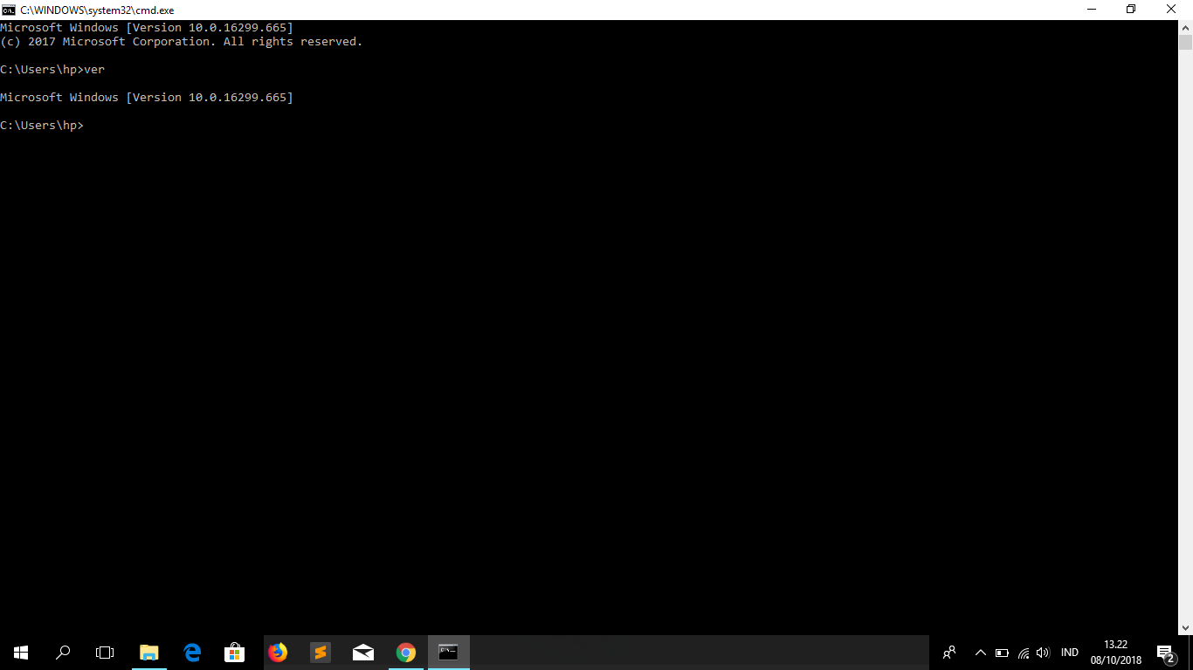

* *Percobaan Kedua*

1. Ketik perintah “cls” untuk membersihkan tulisan dilayar

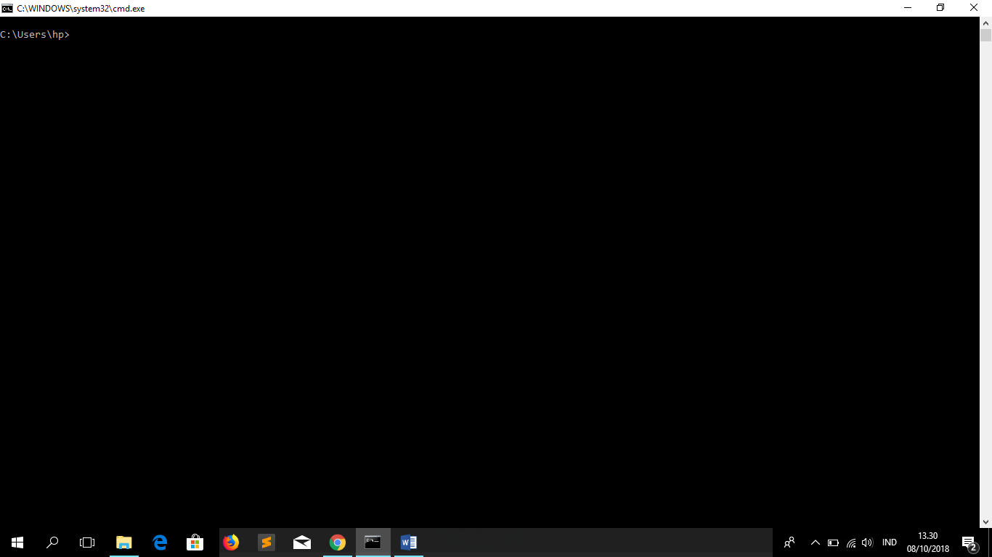

1. Ketik peritah “dir” untuk melihat isi dari directory yang ada pada komputer kita

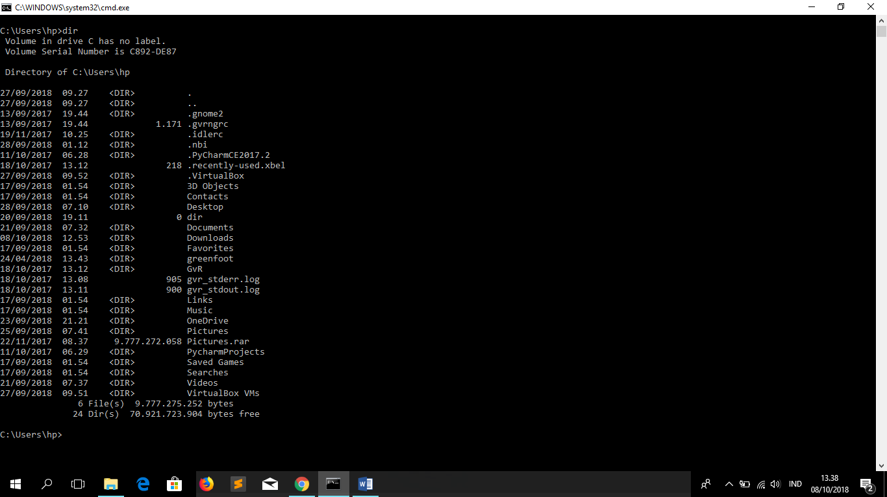

1. Ketik perintah “cd..” untuk keluar dari directory sehingga masuk pada drive C

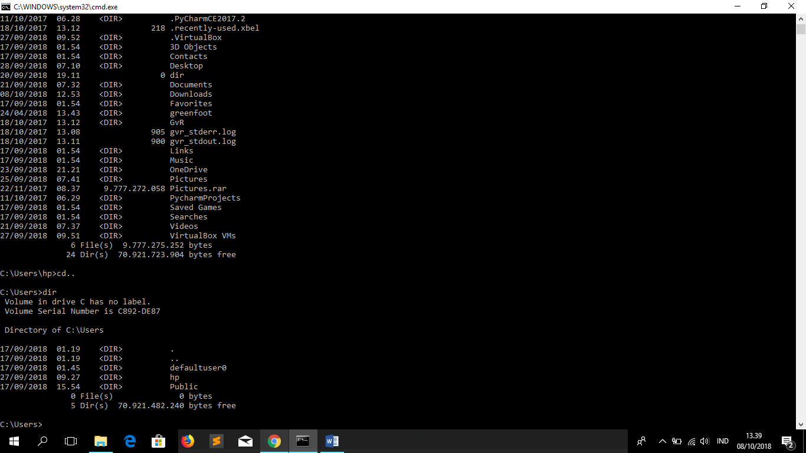

1. Ketik dir untuk melihat isi directory yang ada pada drive C. Kemudian ketik perintah “cd windows” untuk masuk pada directory windows

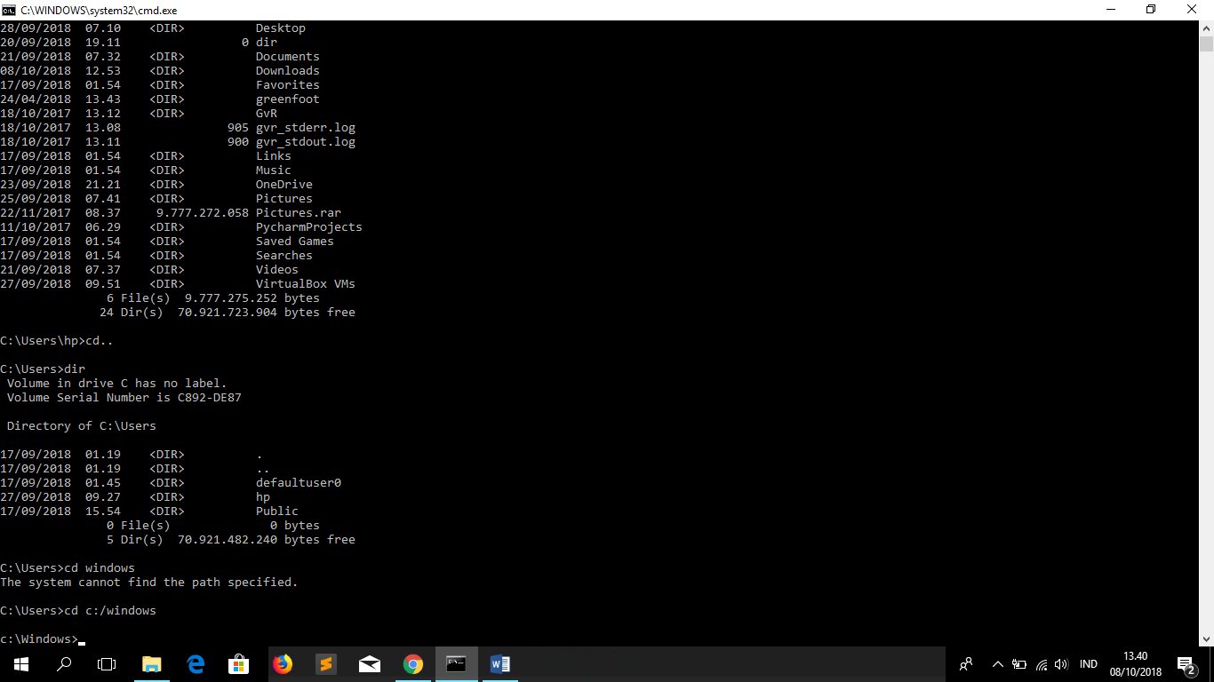

1. Ketik peritah “dir/p” untuk menampilkan nama file perhalaman, kemudian tekan spas untuk menampilkan halaman selanjutnya.

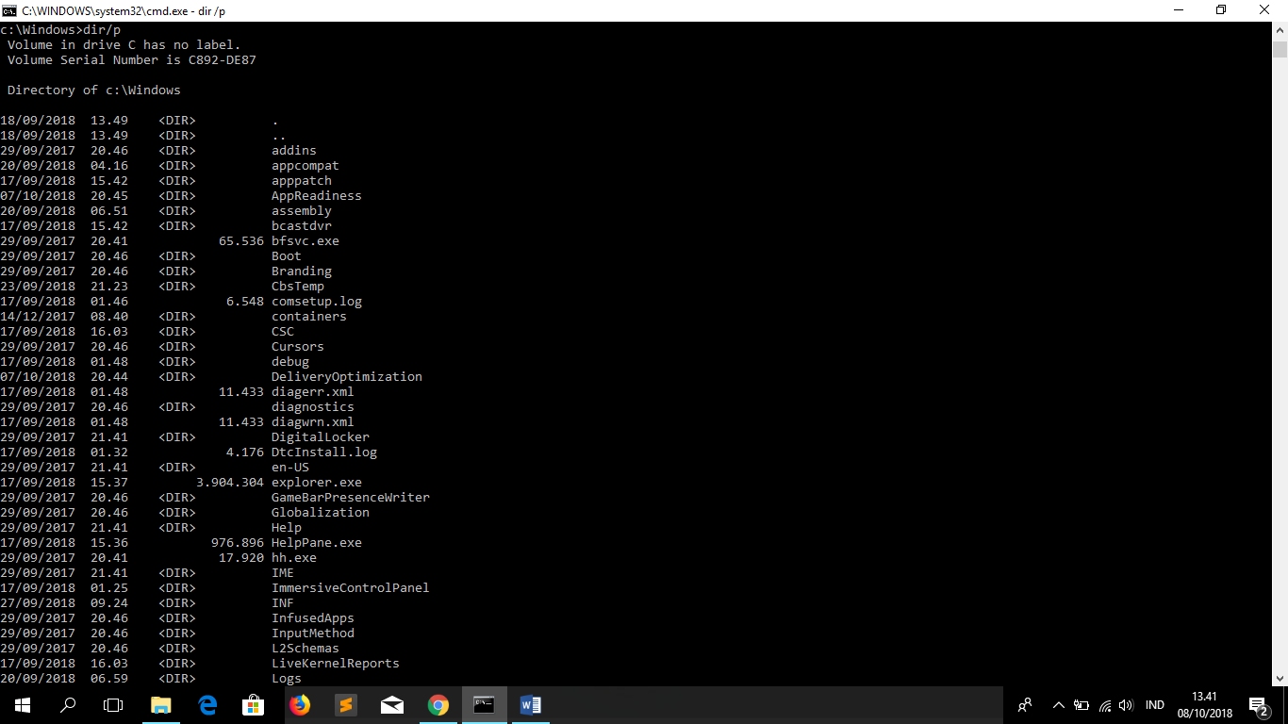

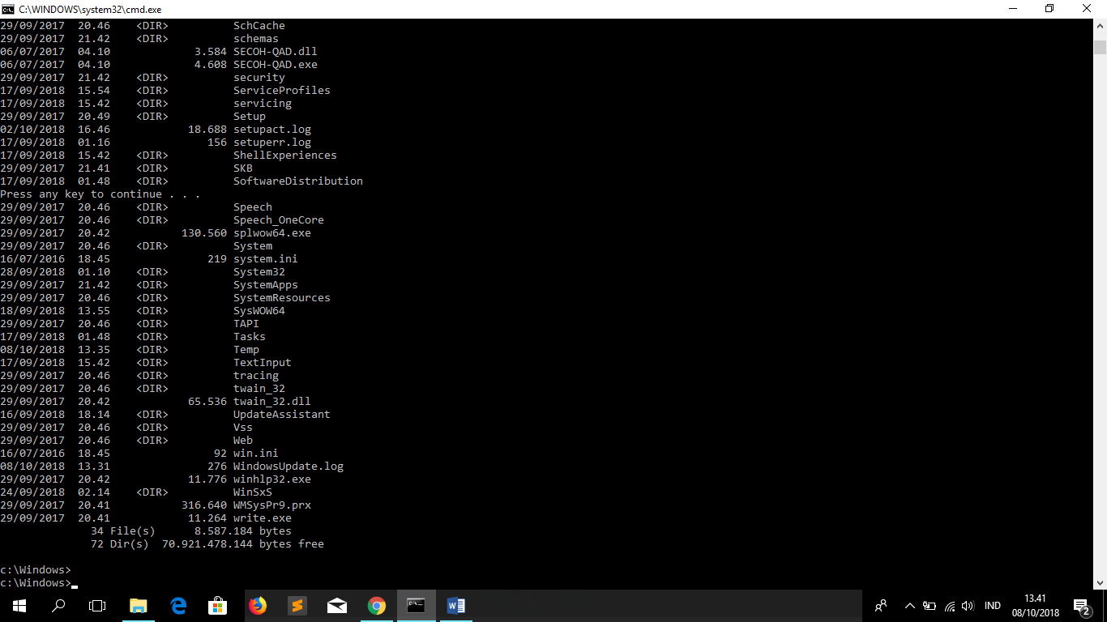

1. Ketik perintah “dir/w” menampilkan file secara mendatar

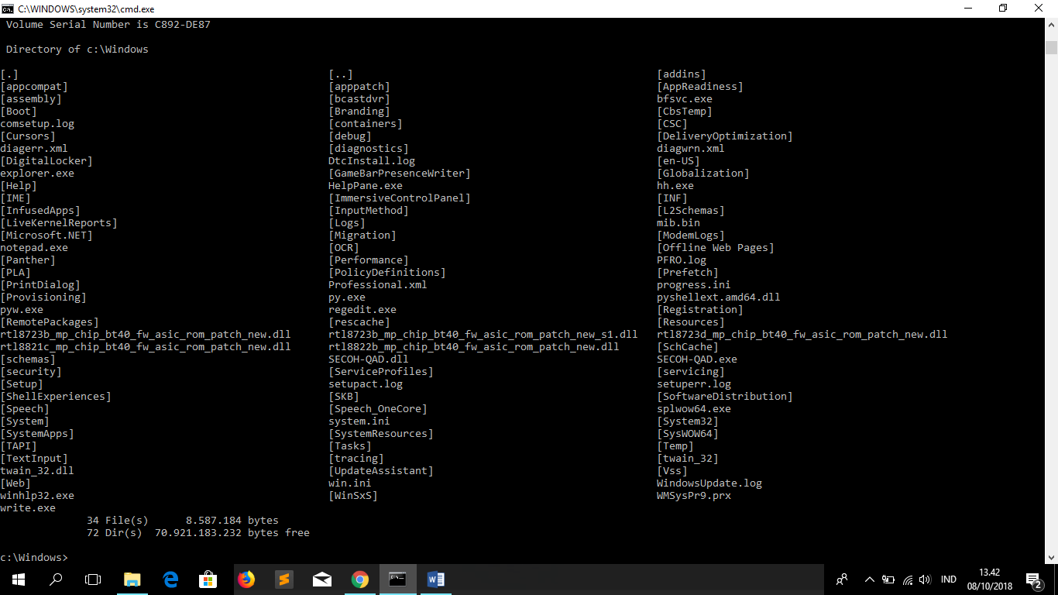

1. Ketik perintah exit untuk keluar dari command prompt

* *Percobaan 3*

1. Buka widows explorer kemudian masuk ke drive C. Buat folder baru dan beri nama “files”. Masuk ke folder files kemudian arahkan kursor ke daerah yang kosong, klik kanan – new – ms word document. Beri nama file1

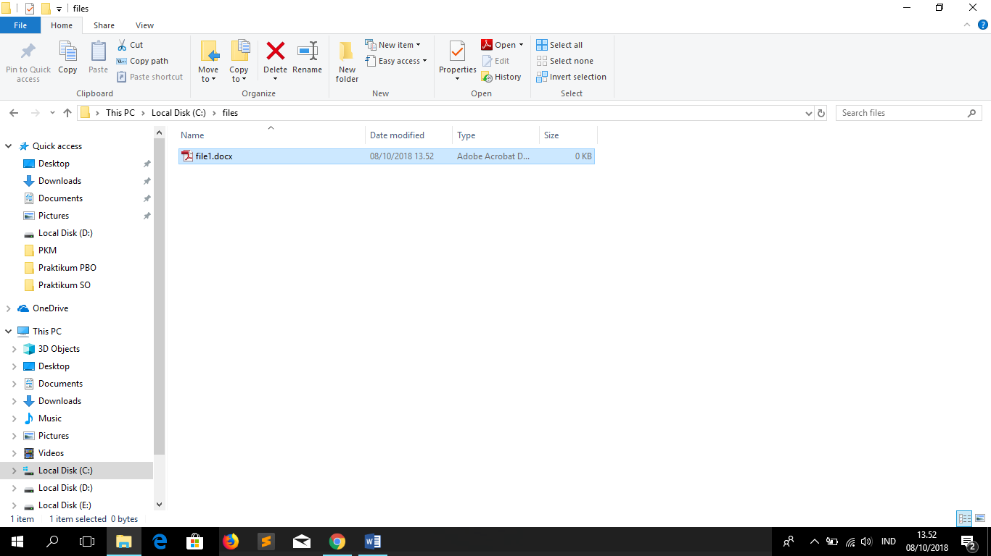

1. Ulangi langkah 1 sampai langkah 5 untuk masuk ke command prompt dan berada pada drive C.

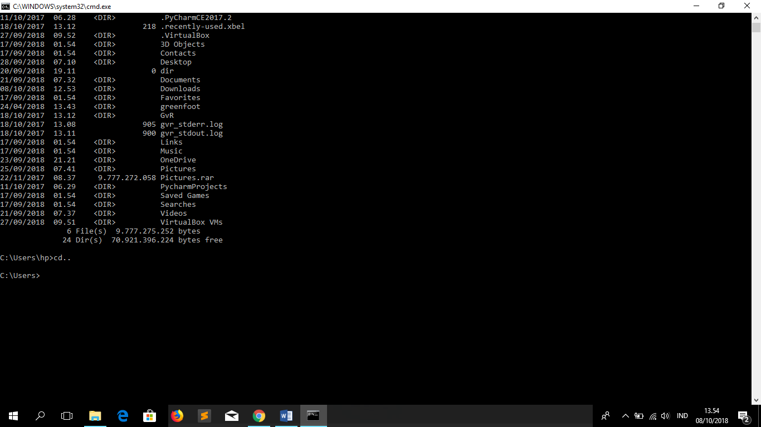

1. Ketik “dir” kemudian “cd files” untuk masuk ke directory files. Ketik “dir” lagi untuk melihat isi directory files.

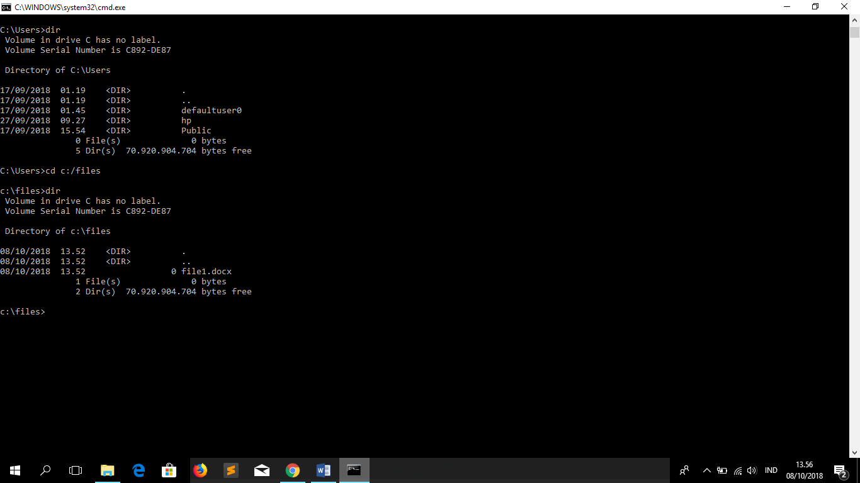

1. Ketik perintah renn file1.docx file.docx untuk mengubah nama file

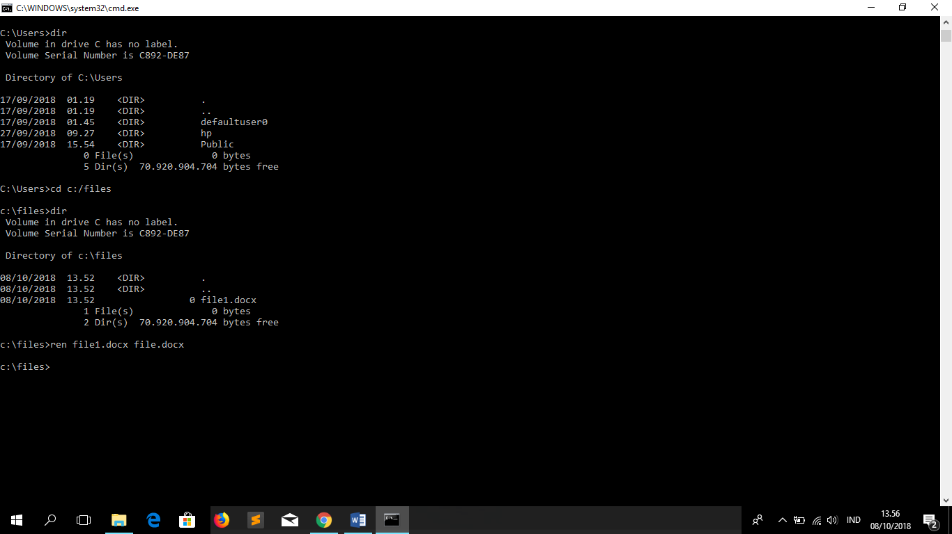

1. Ketik perintah rename file.docx file2.doc xuntuk mengubah nama file

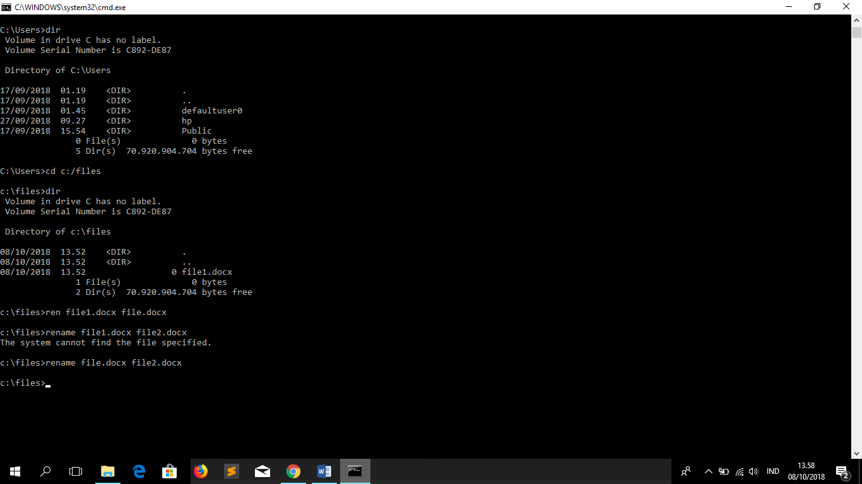

1. Ketik perintah “dir” untuk melihat directory files kemudian lihat perubahan file1.docx menjadi file.docx

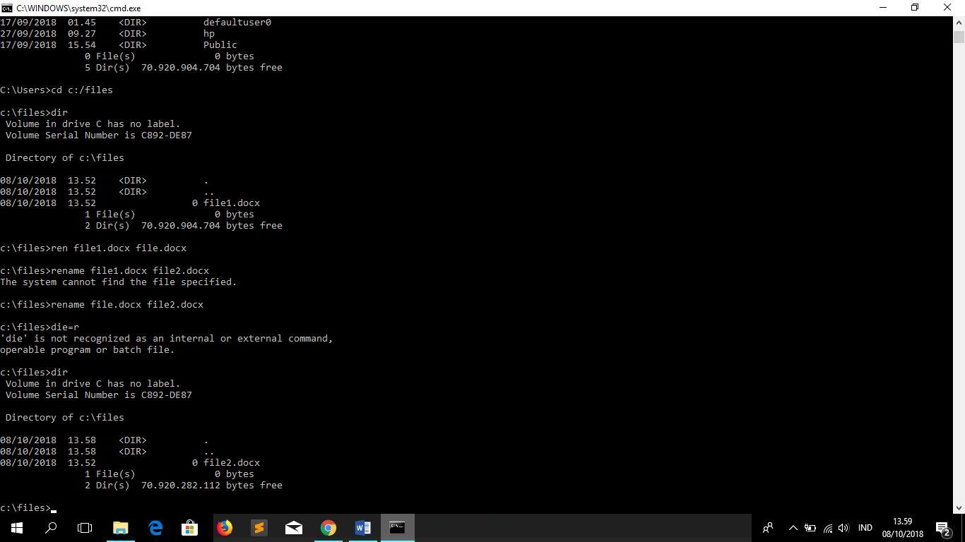

1. Sekarang lihatlah lewat windows explorer dan buka folder files, pastikan bahwa nama file1.docx telah berubah menjadi file2.docx

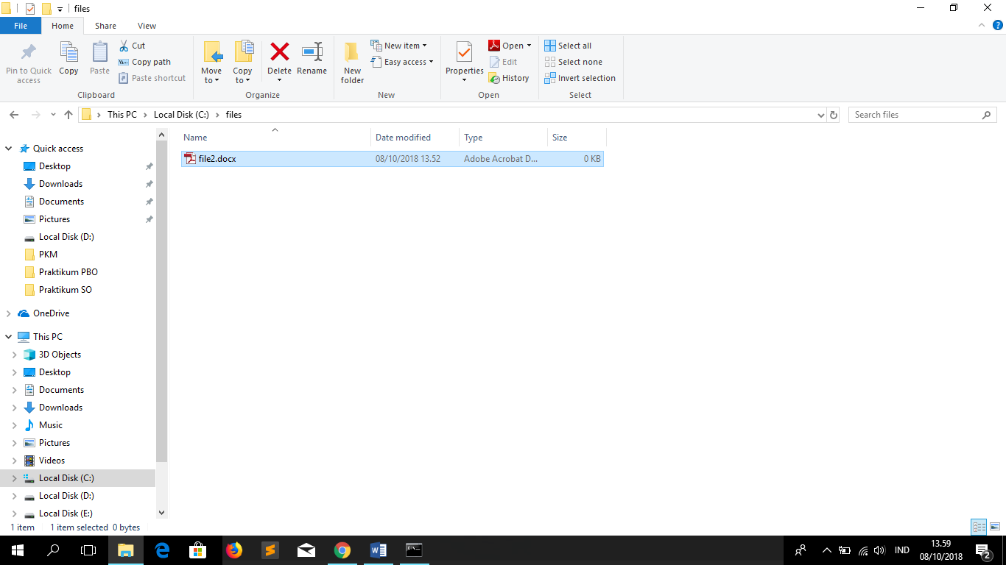

* *Percobaan Keempat*

1. Ketikan perintah “cd..” untuk keluar dari directory files

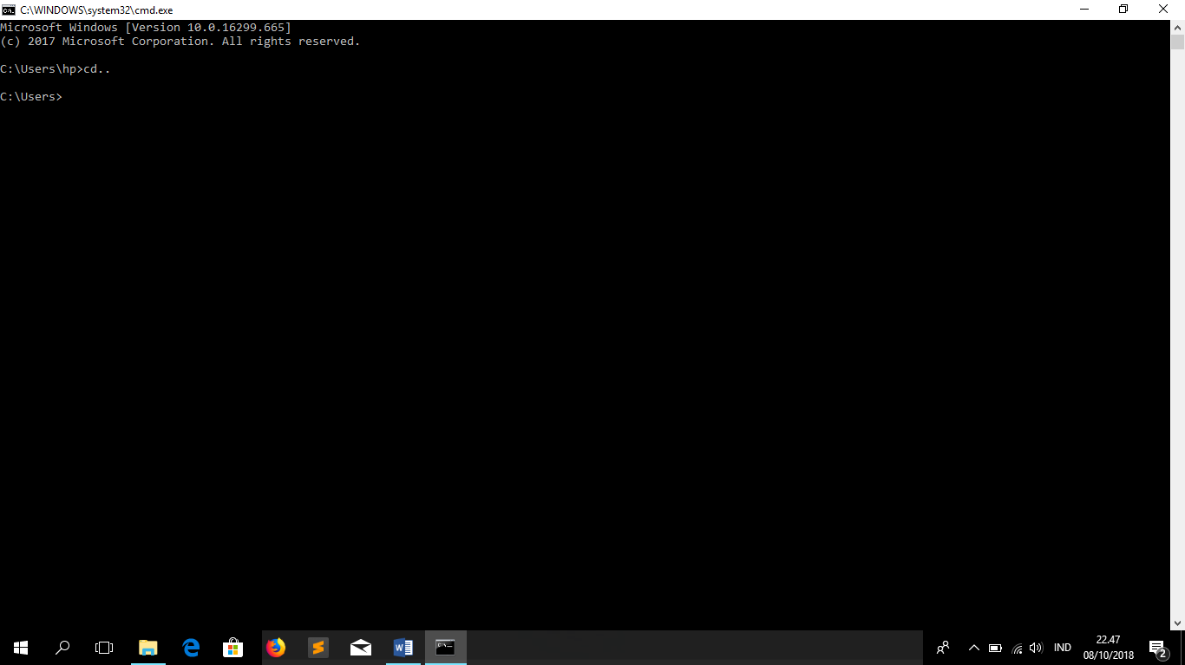

1. Buka windows explorer kemudian masuk ke drive C. Buatlah folder baru dengan mengarahkan kursor ke daerah yang kosong kemudian klik kanan – new – folder – beri nama “files2”

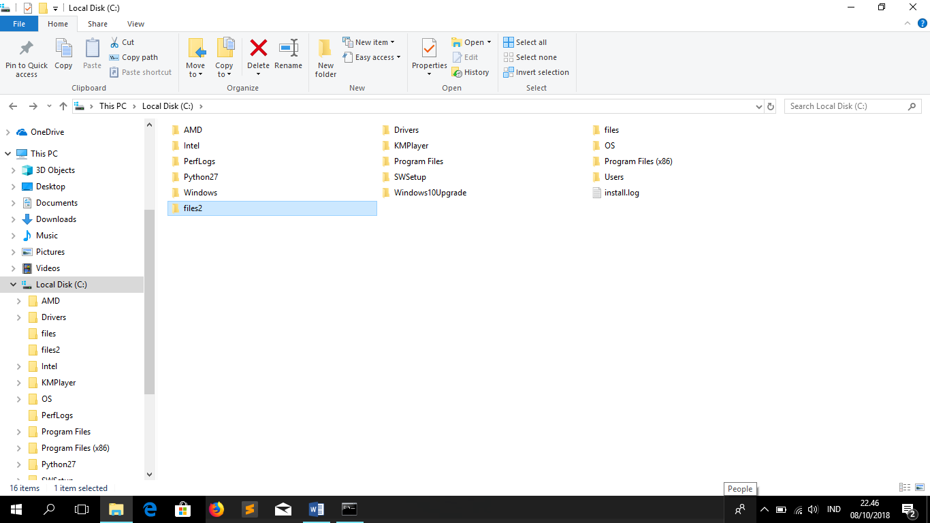

1. Kembali ke command prompt
2. Ketik perintah “copy C:\files C:\files2” untuk mengcopy isi folder files ke folder files2

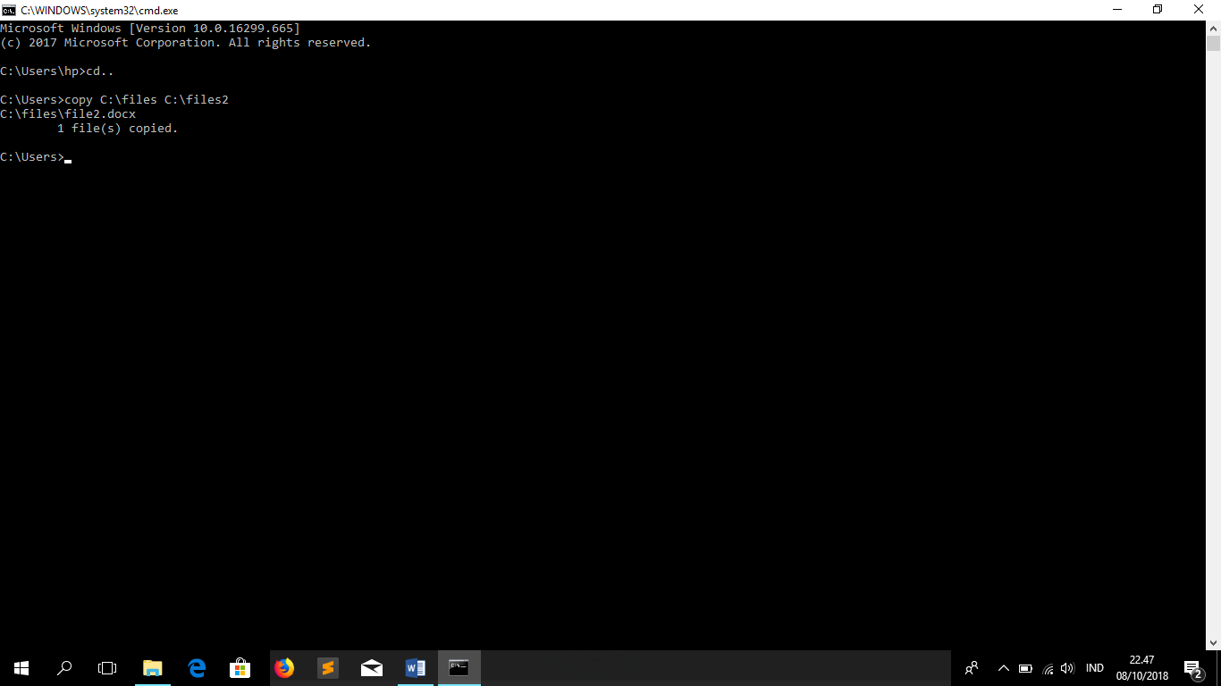

1. Buka windows explorer untuk memastikan isi folder files telah tercopy ke folder files2

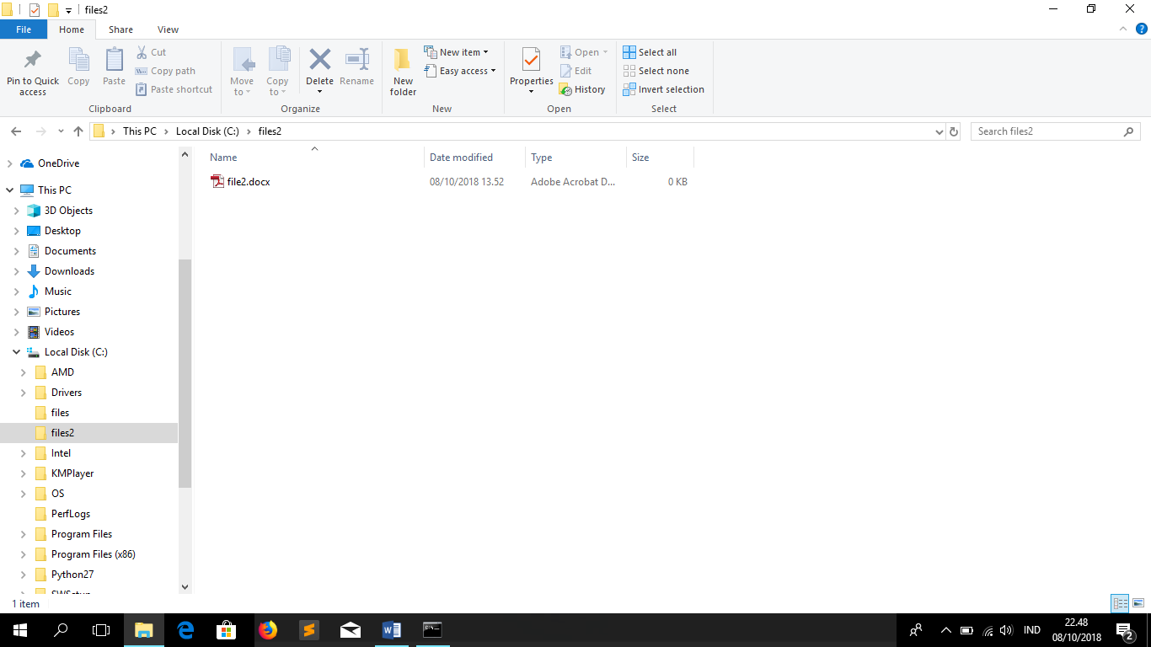

1. Kembali ke command prompt
2. Ketik perintah “cd c:\files” untuk memastikan directory files

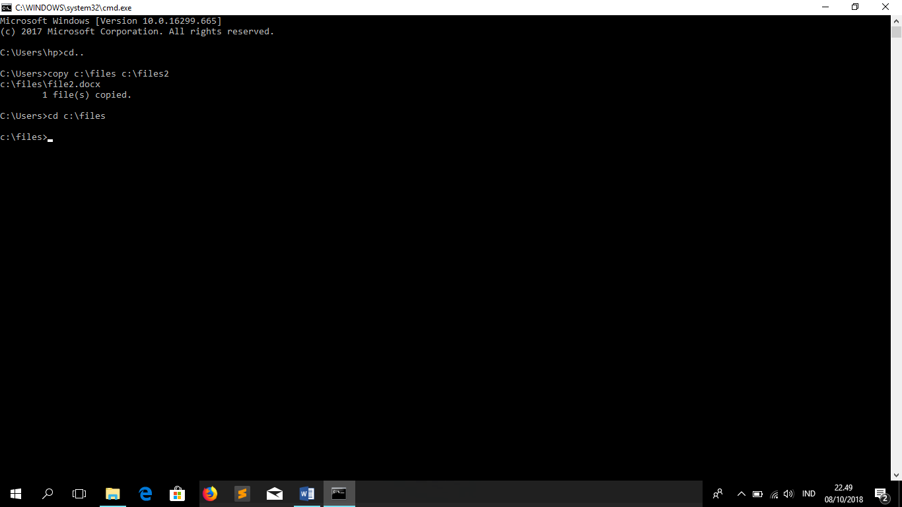

1. Ketik perintah “copy c:\files\file2.docx d:\ untuk mengcopy file.docx ke drive D

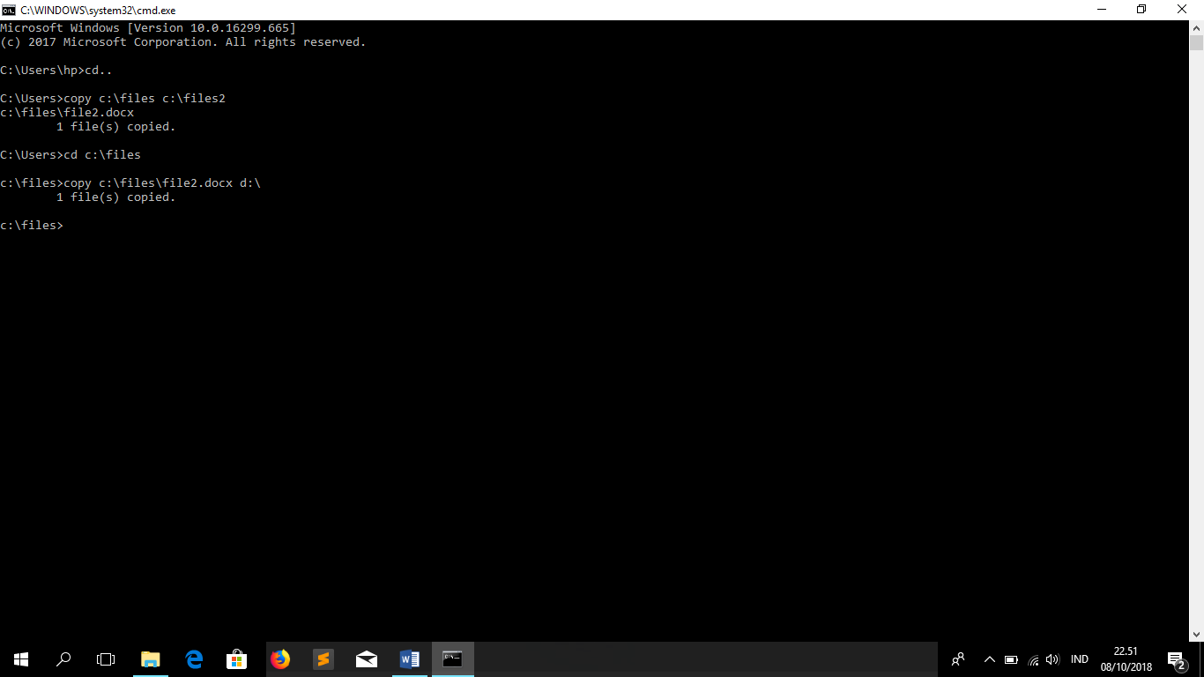

1. Ketik perintah D: untuk pindah ke drive D kemudian ketik perintah “dir” untuk melihat isi drive D dan pastikan bahwa file.docx telah tercopy

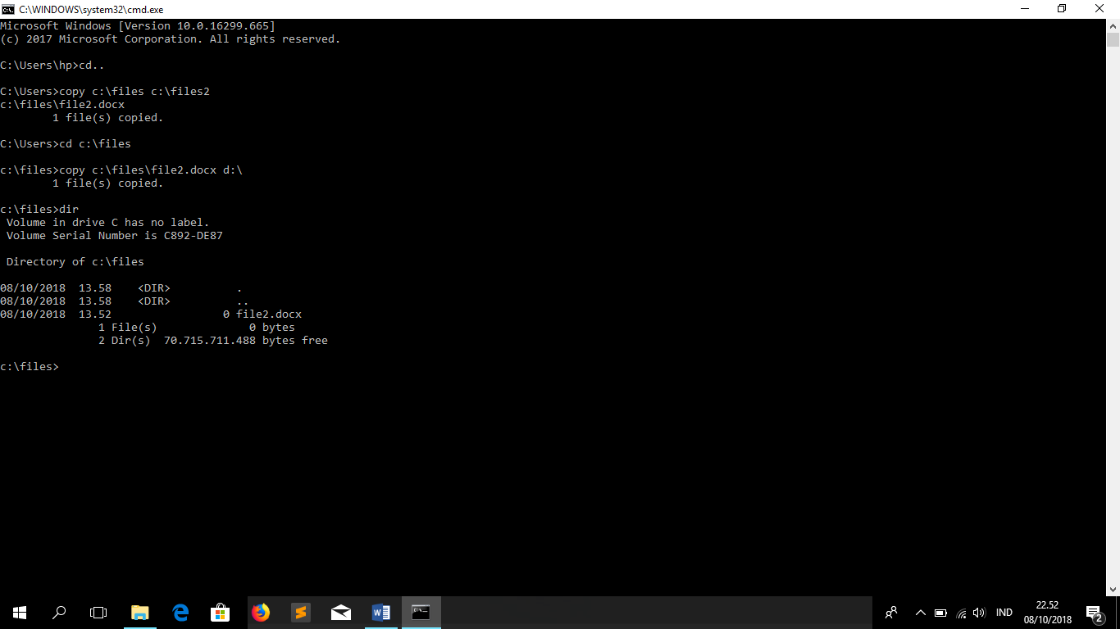

1. Ketik c: untuk kembali ke directory awal kemudian ketik perintah “cd..” untuk masuk drive C

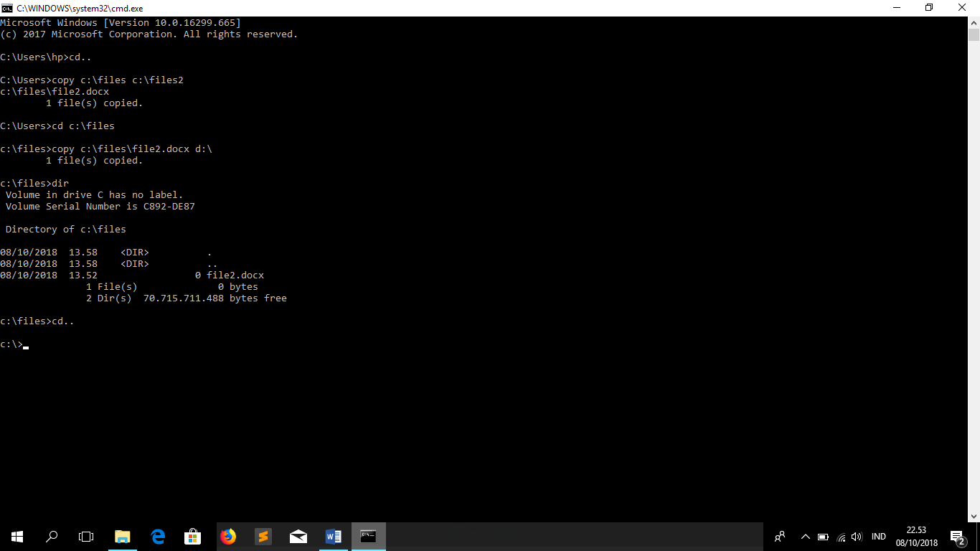

1. Ketik “del files” untuk menghapus file yang terdapat pada directory files kemudian tekan “Yes”

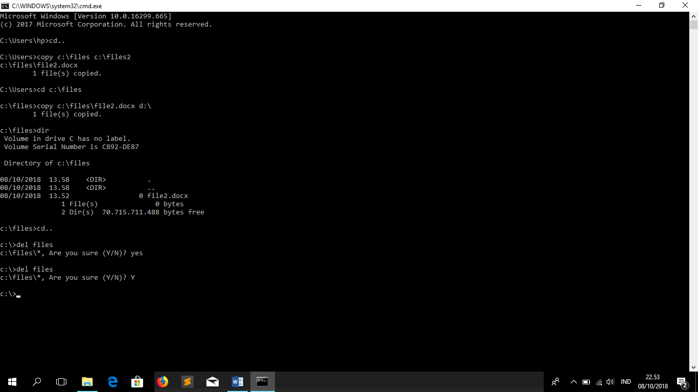

1. Ketik perintah “cd users”

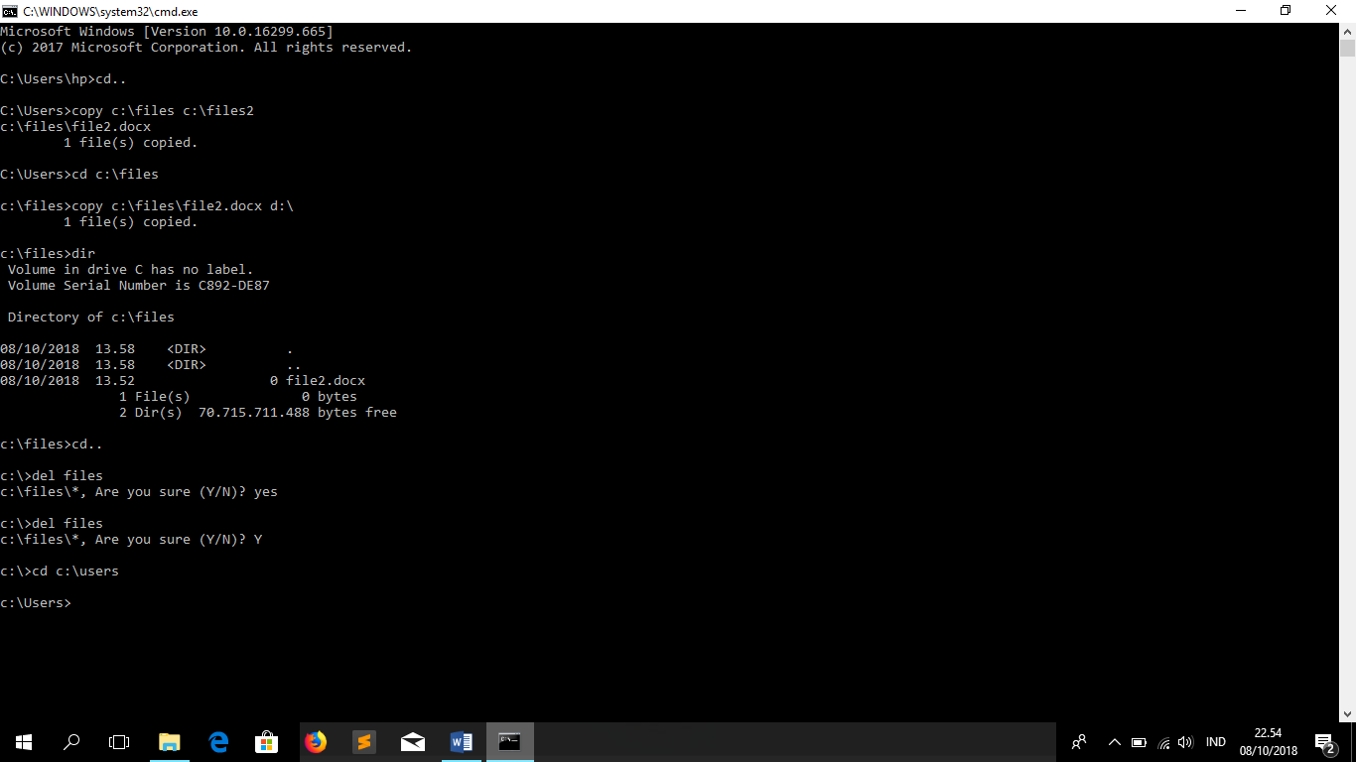

1. Ketik cd c:/hp

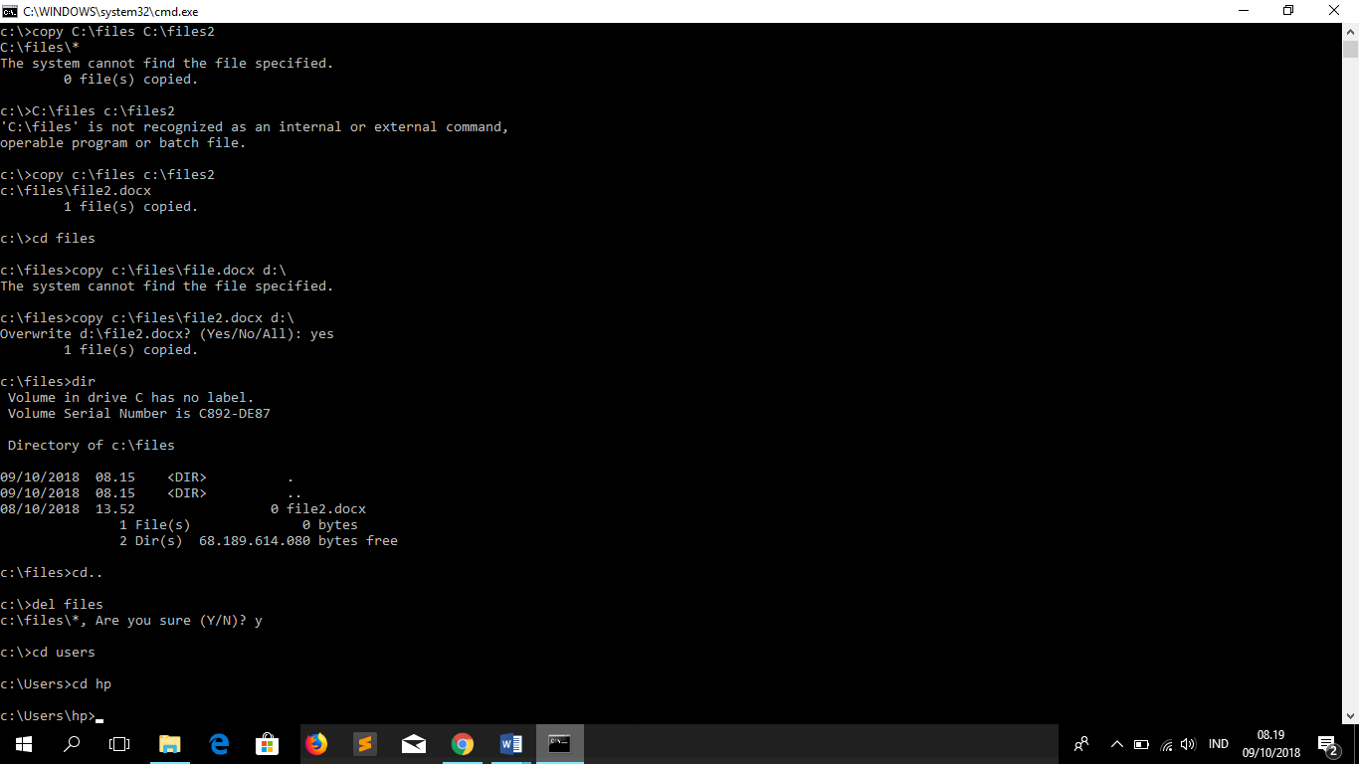

1. Ketik “xcopy desktop D:/baru\ /s/e” untuk mengcopy isi file kemudian membuat folder baru dan meletakkan isi copyan ke folder baru yang terdapat pada directory files ke drive d. Kemudian tekan a

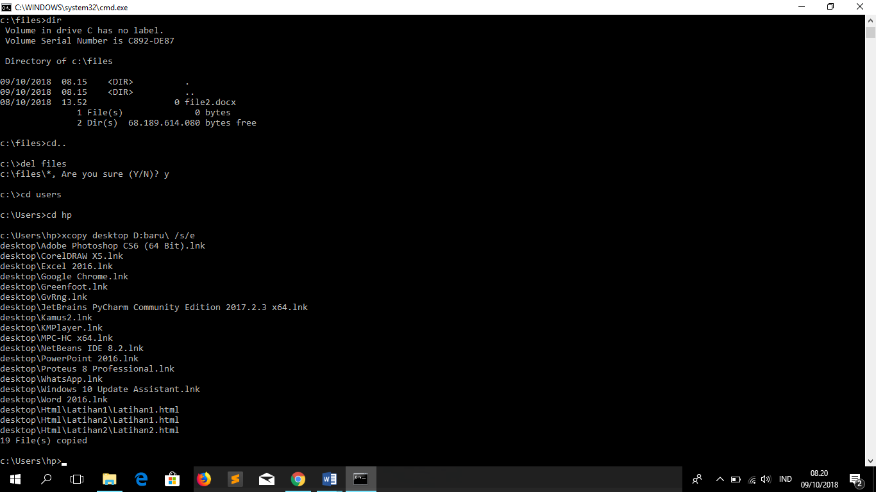

1. Ketik perintah “d:” untuk masuk ke drive D

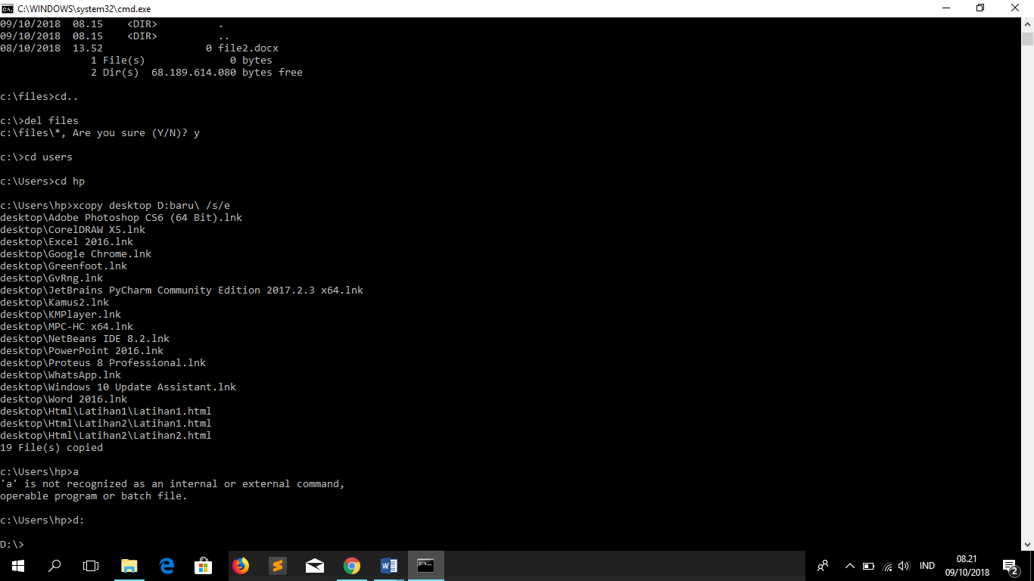

1. Ketik perintah “dir” untuk melihat directory

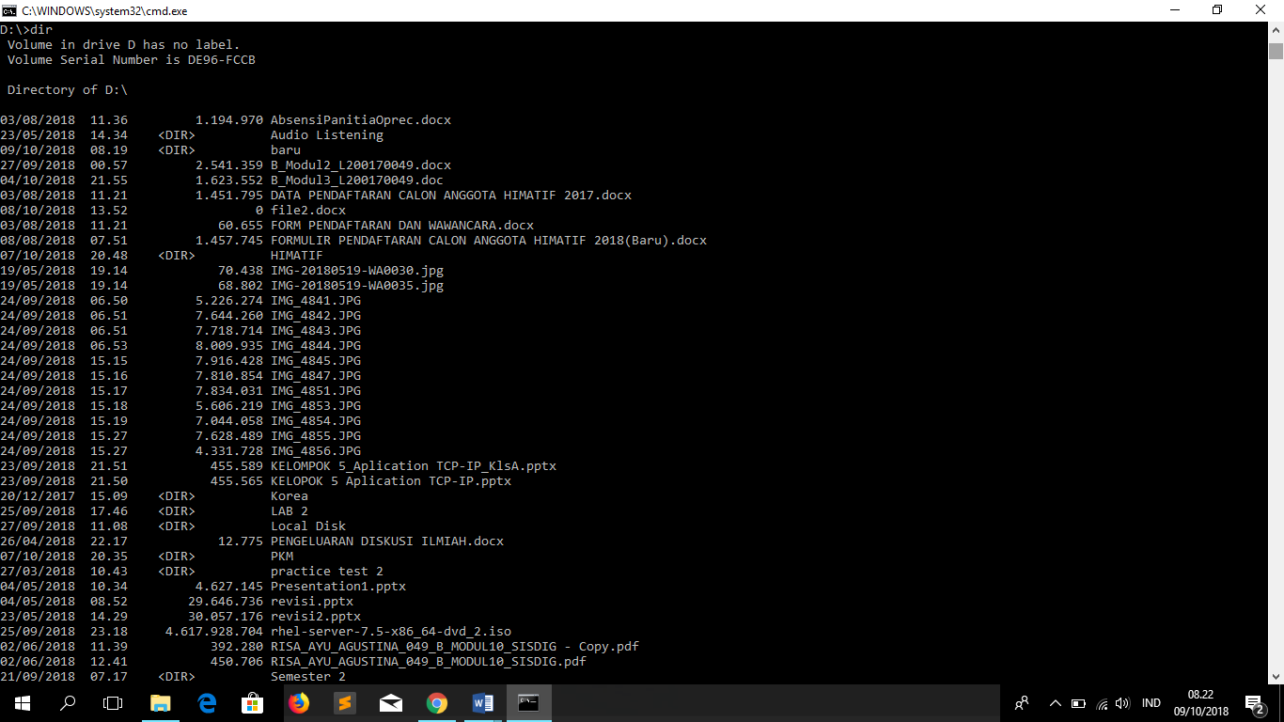

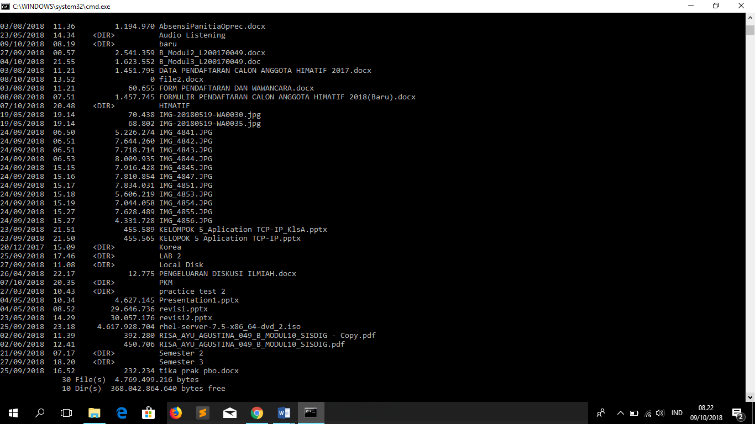

1. Ketik perintah “cd baru”

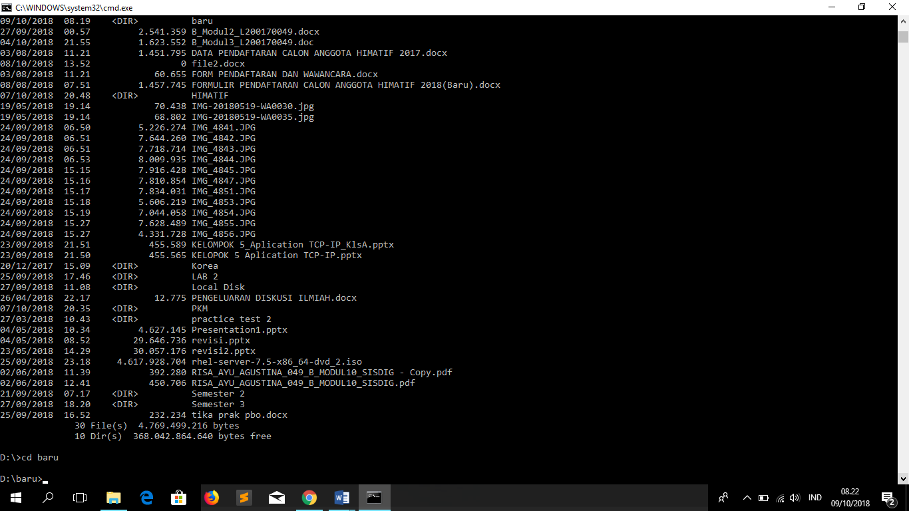

1. Ketik perintah “dir” untuk melihat isi directory baru

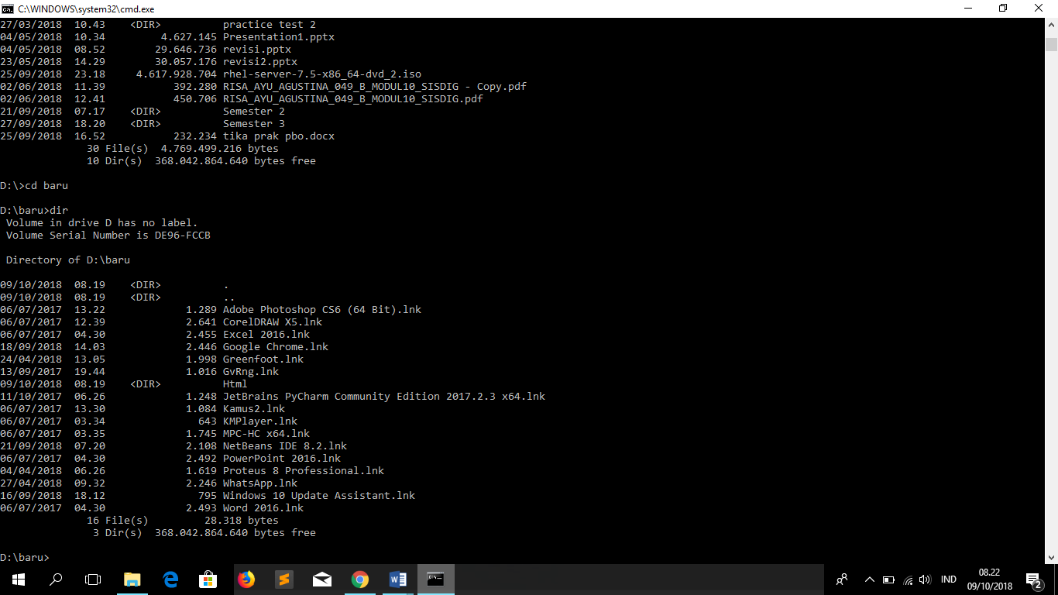

* *Percobaan Kelima*

1. ketik perintah “c:” untuk kembali ke folder awal

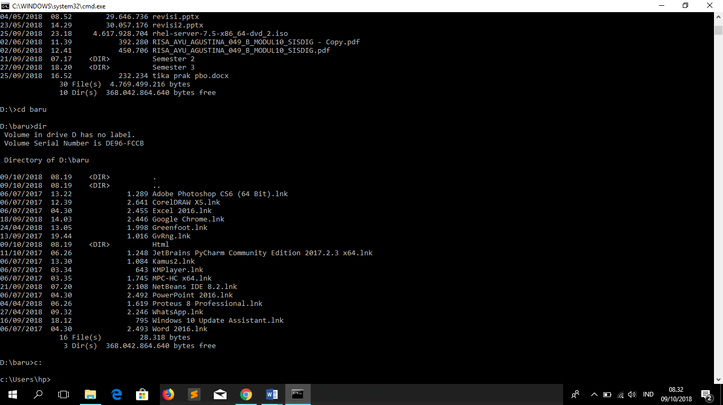

1. ketik peritah “cd..” kemudian “cd..” lagi untuk berada pada drive c

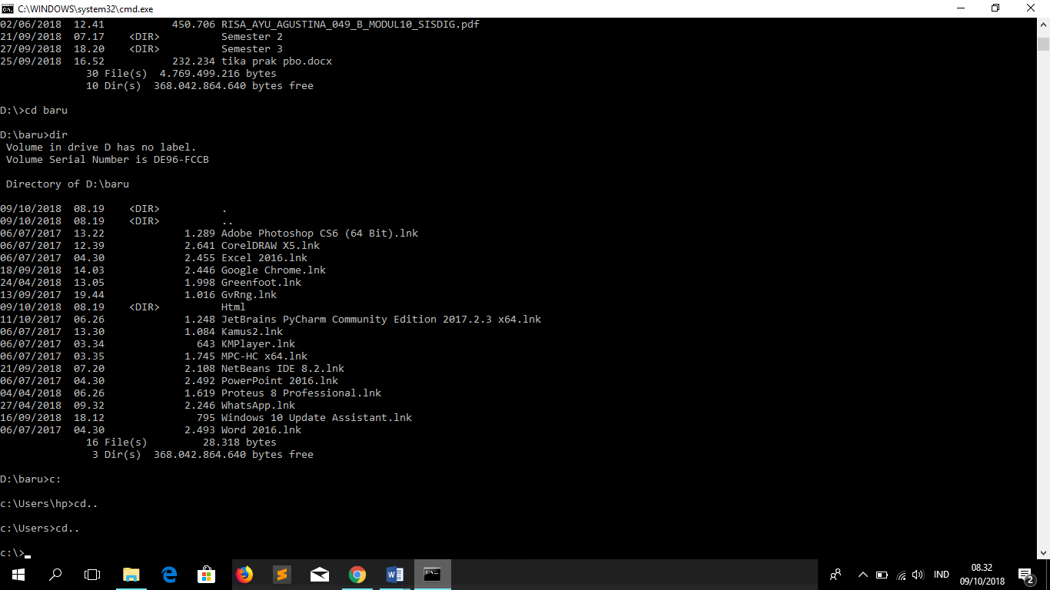

1. ketik perintah “md baru” untuk membuat directory/folder yang bernama “baru”

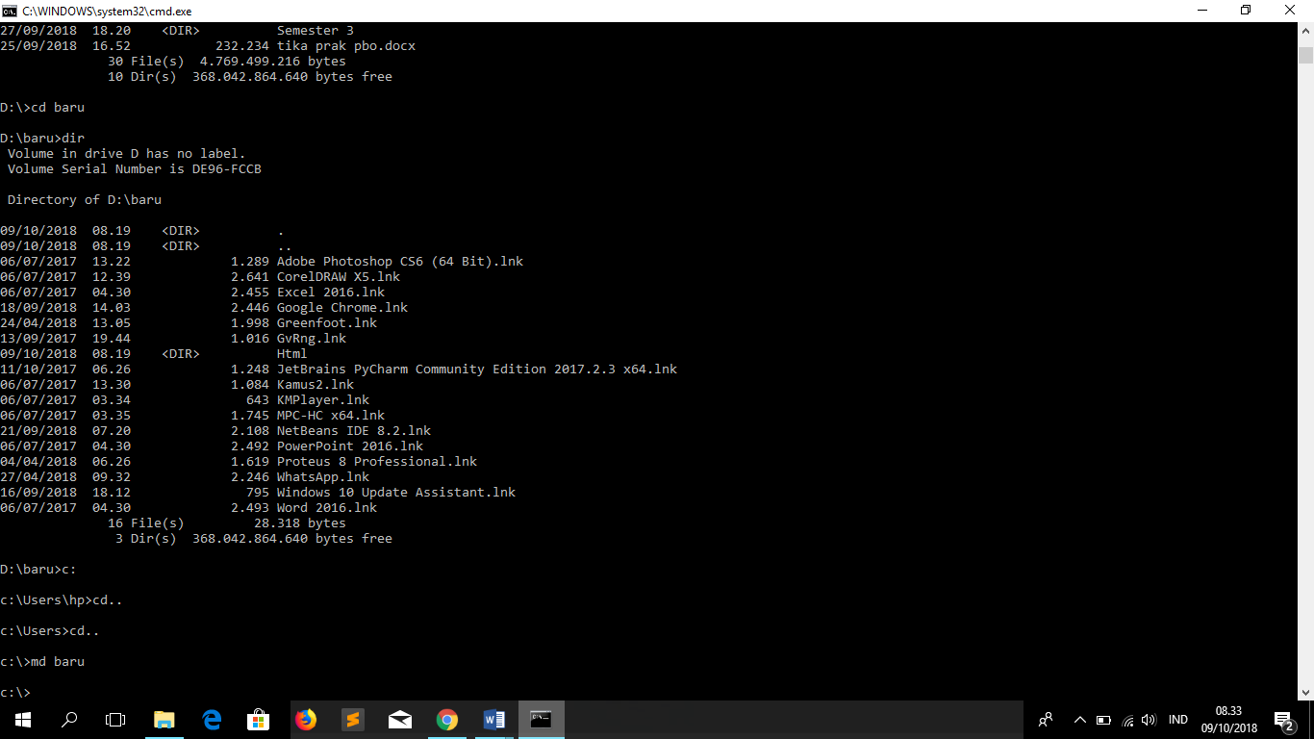

1. ketik perintah “dir” untuk melihat isi directory files

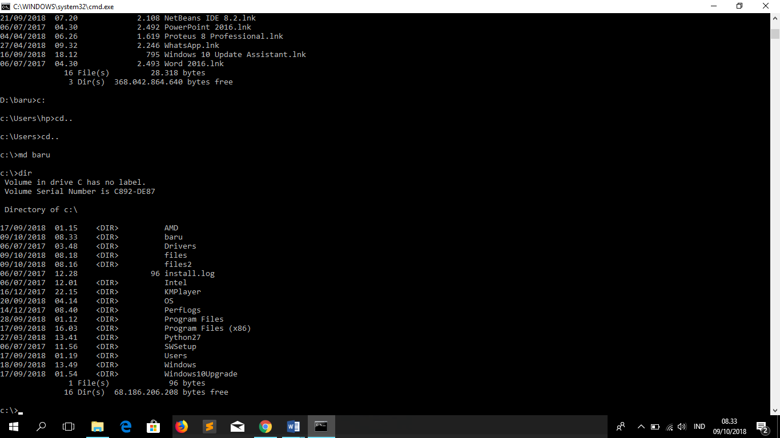

1. ketik perintah “rd baru” untuk menghapus directory baru

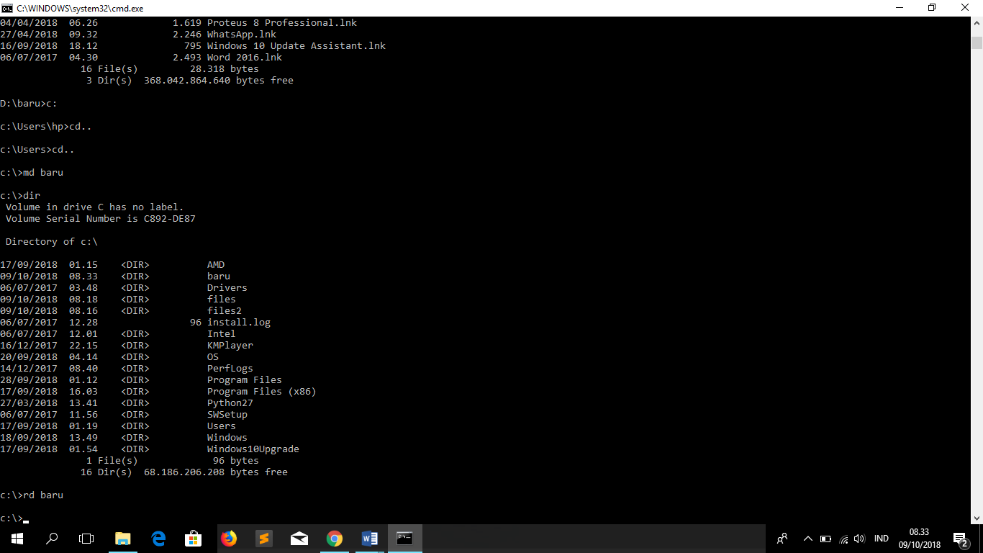

1. ketik peritah “dir” untuk melihat directory files sekarang

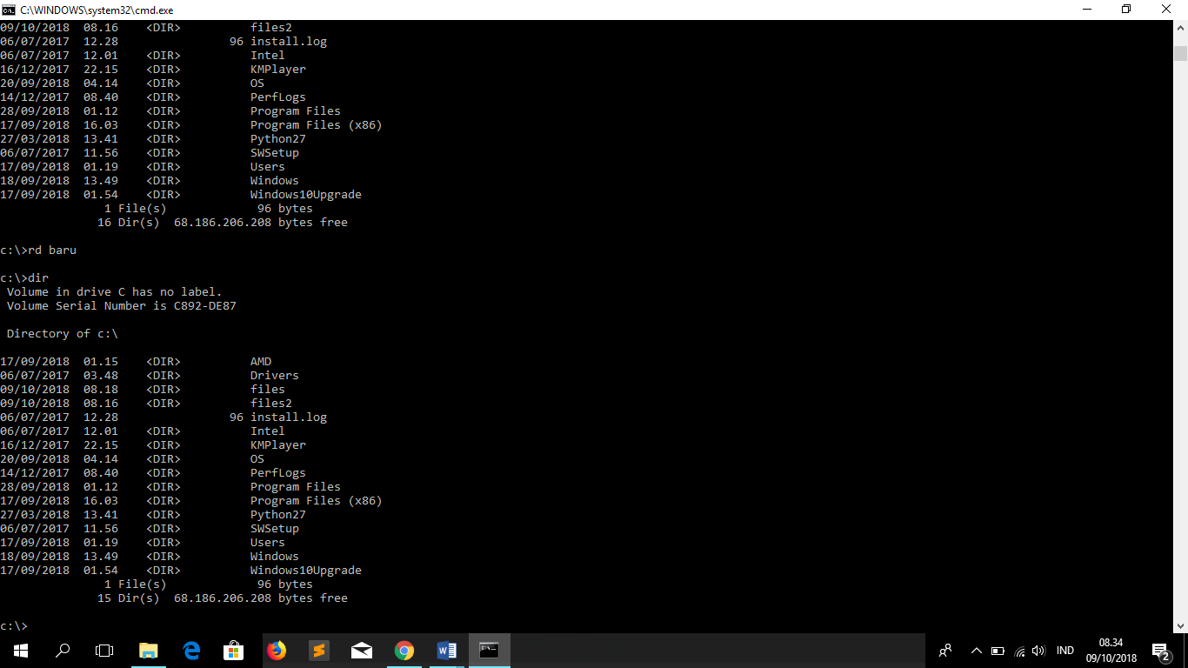

1. ketik perintah “mkdir baru1” untuk membuat directory/folder bernama “baru1”

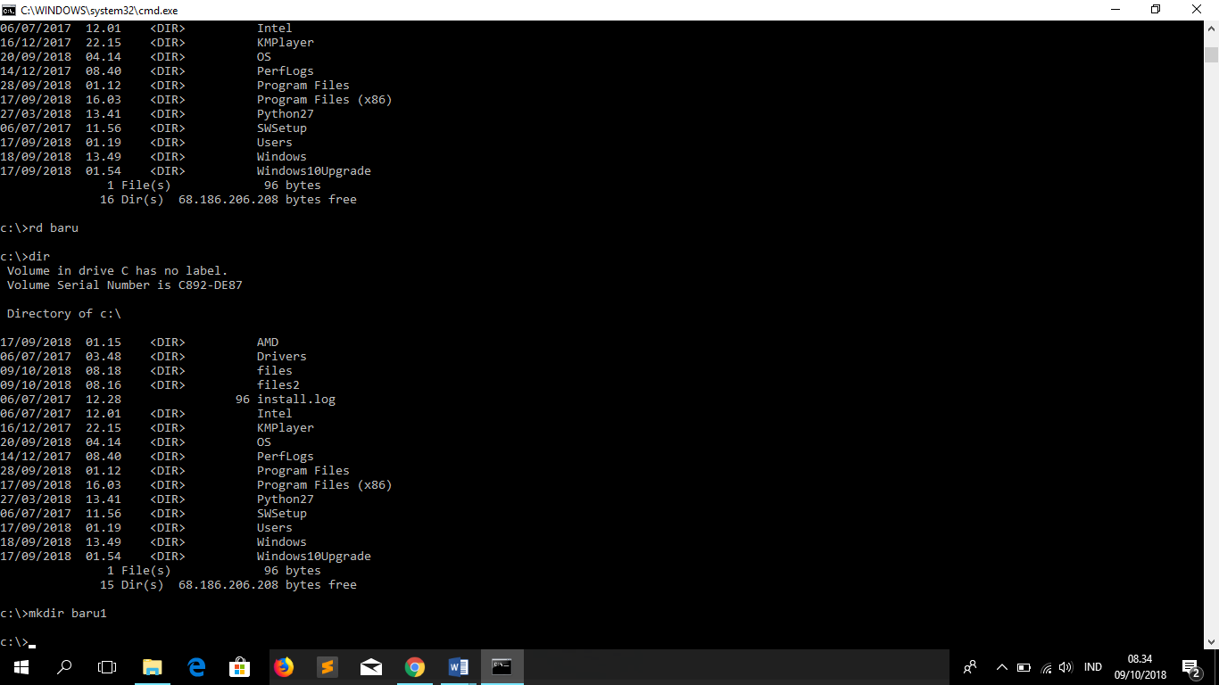

1. ketik perintah “dir” untuk melihat isi dari directory files

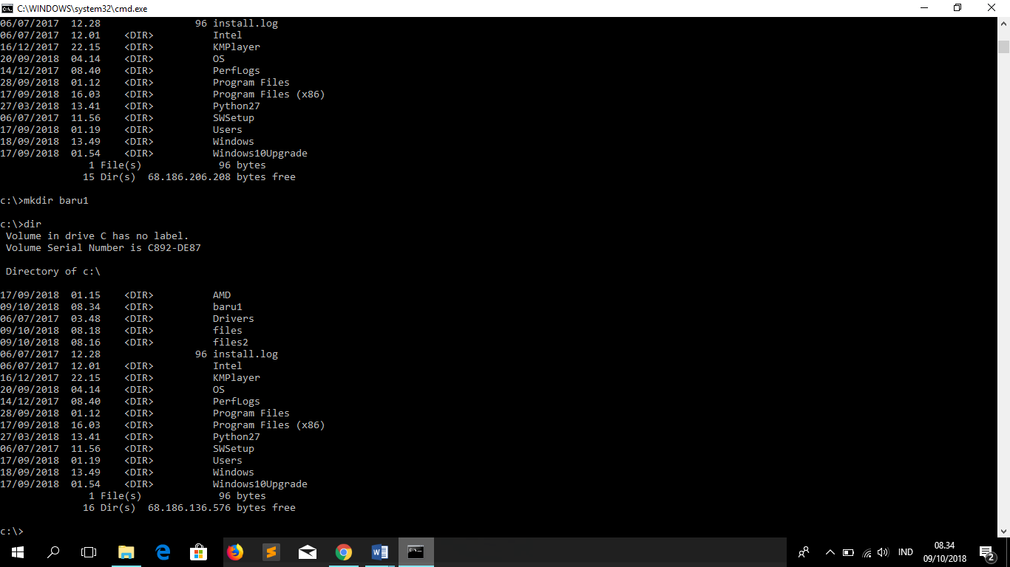

1. ketik perintah “rmdir baru1” untuk melihat isi directory files

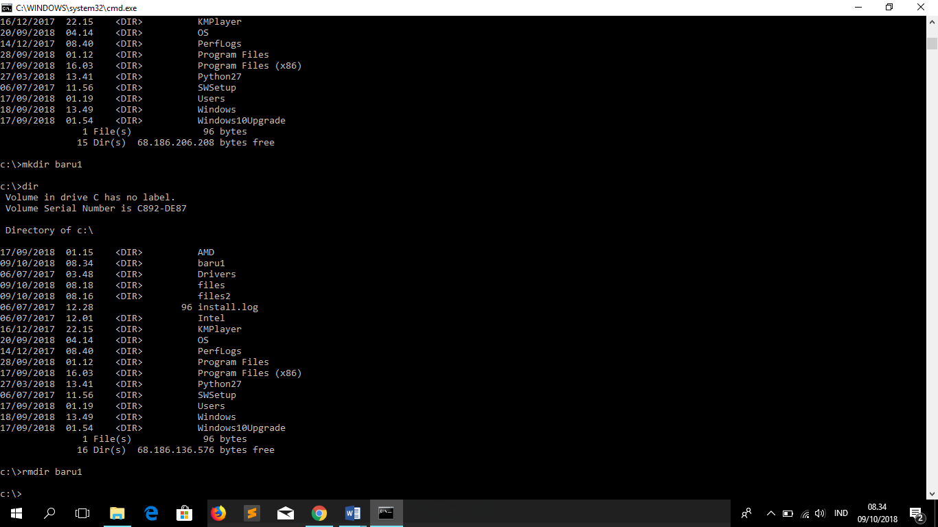

1. ketik perintah “dir” untuk melihat isi dari directory files

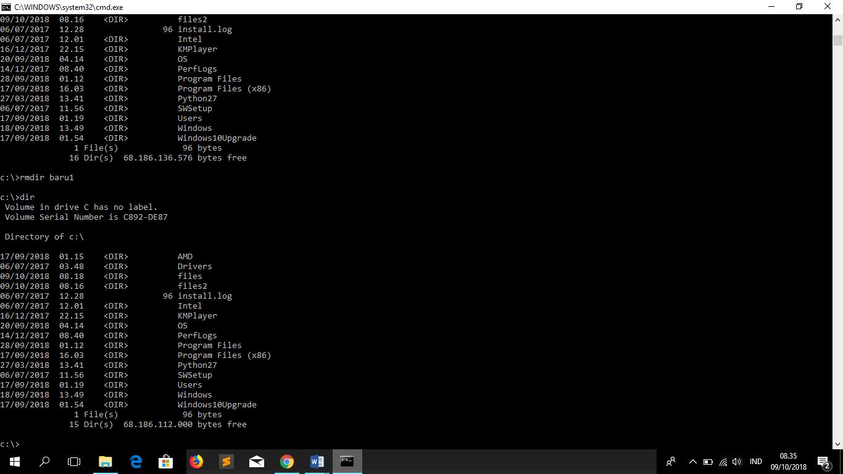

1. ketik perintah “md \komputer” untuk membuat folder bernama komputer didalam drive

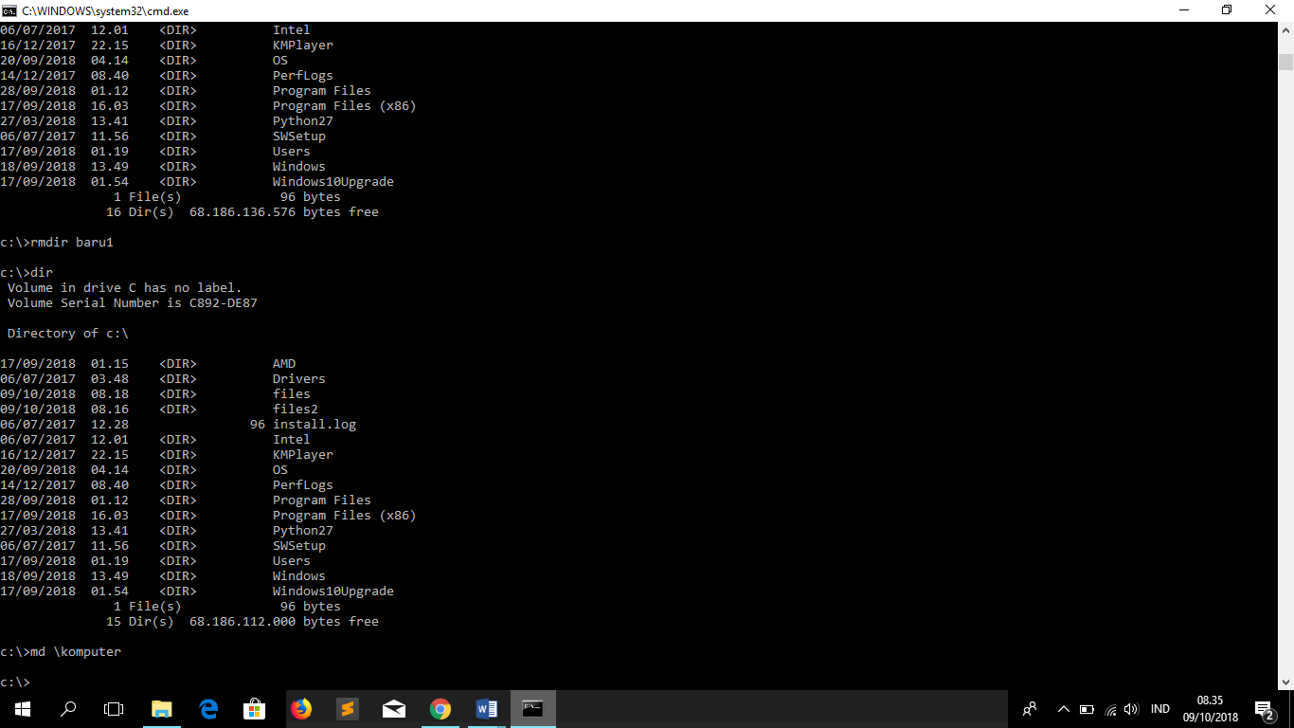

1. ketik perintah “dir” untuk mengecek folder yang dibuat

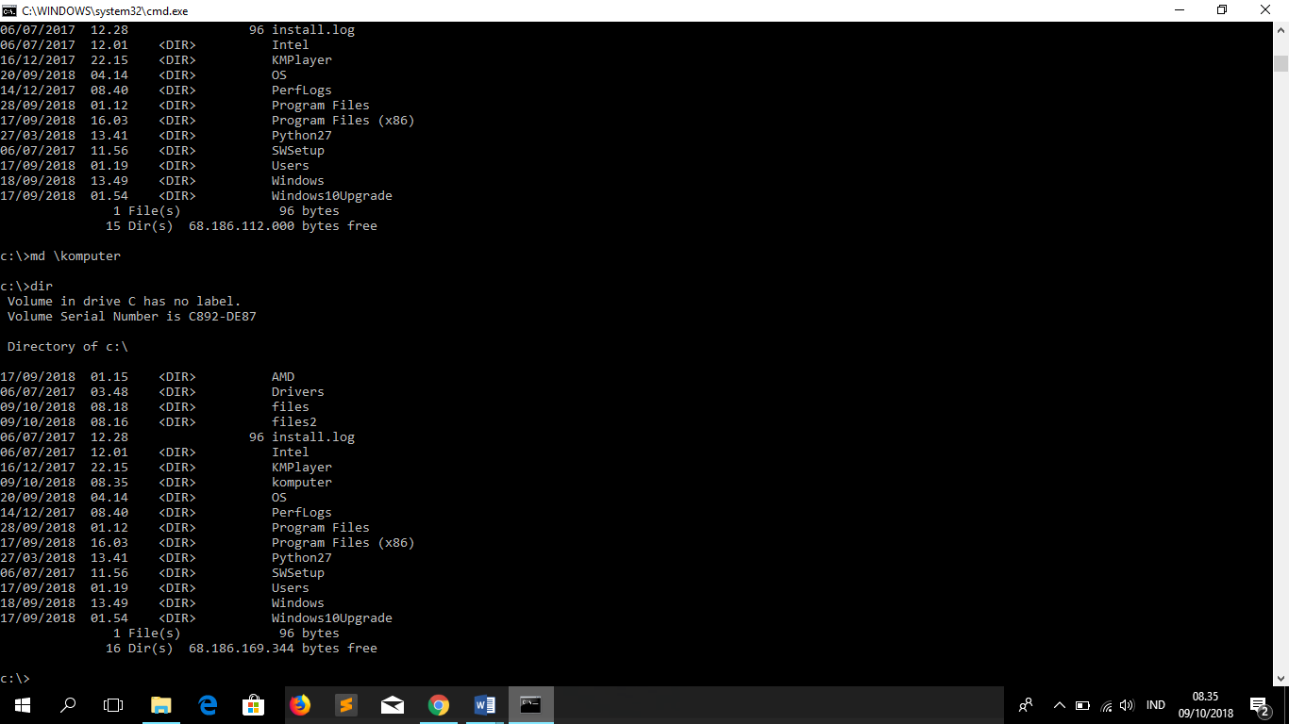

1. ketik perintah “md \files\film” untuk membuat folder bernama film didalam folder files

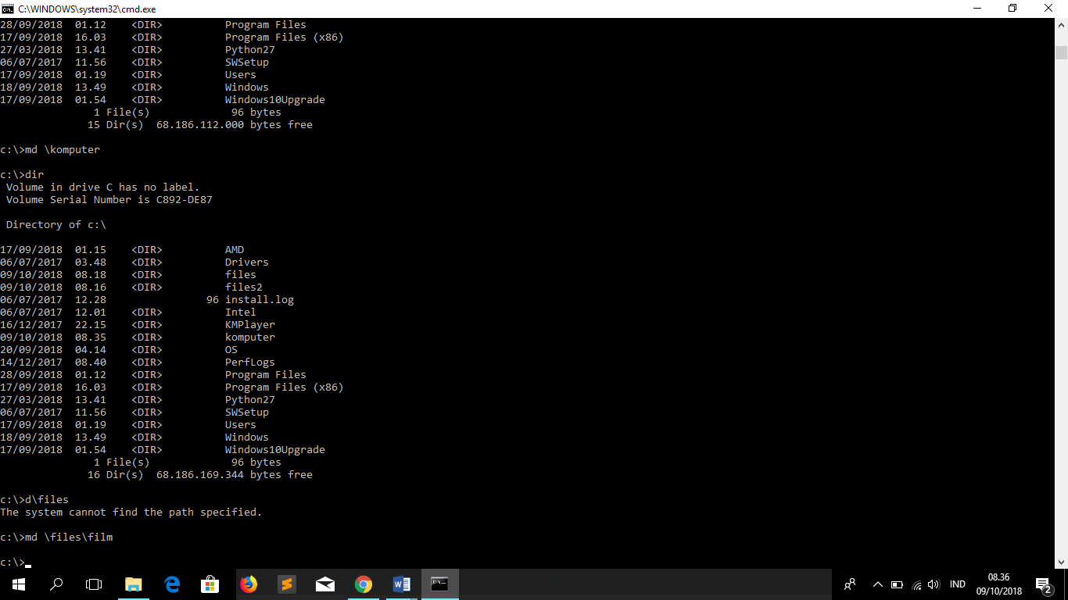

1. ketik “cd files” untuk masuk ke dalam directory files kemudian ketik perintah “dir” untuk melihat isi directory files

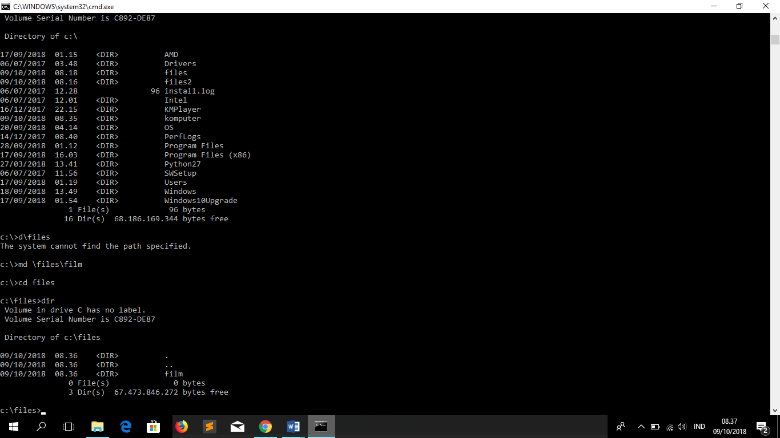

1. ketik “exit” untuk keluar dari command prompt
2. buka windows explorer untuk melihat hasilnya

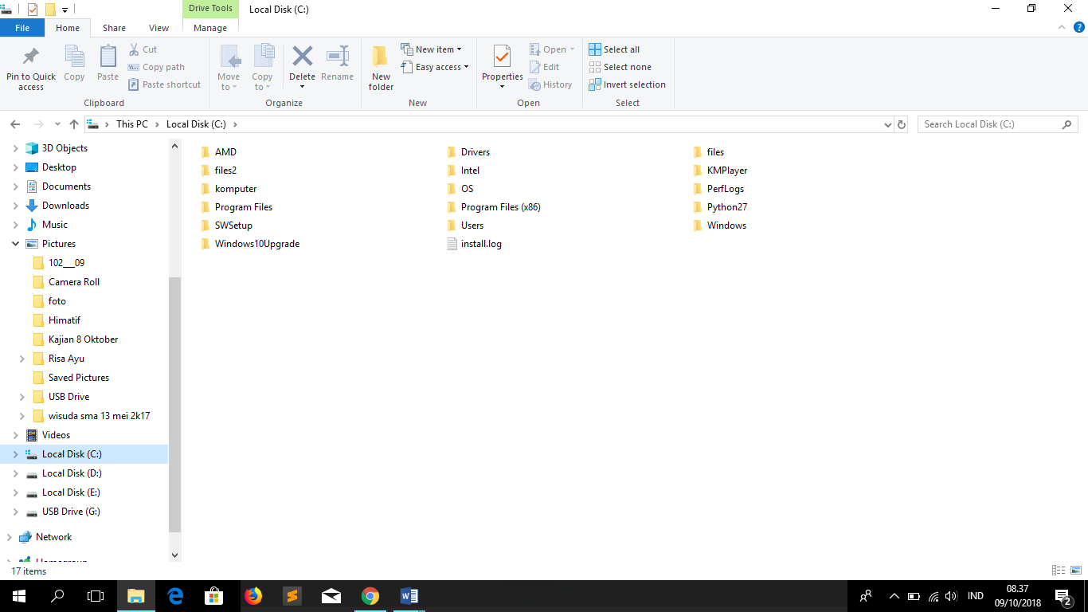

* *Percobaan Keenam*

1. Ulangi langkah 1 sampai 5

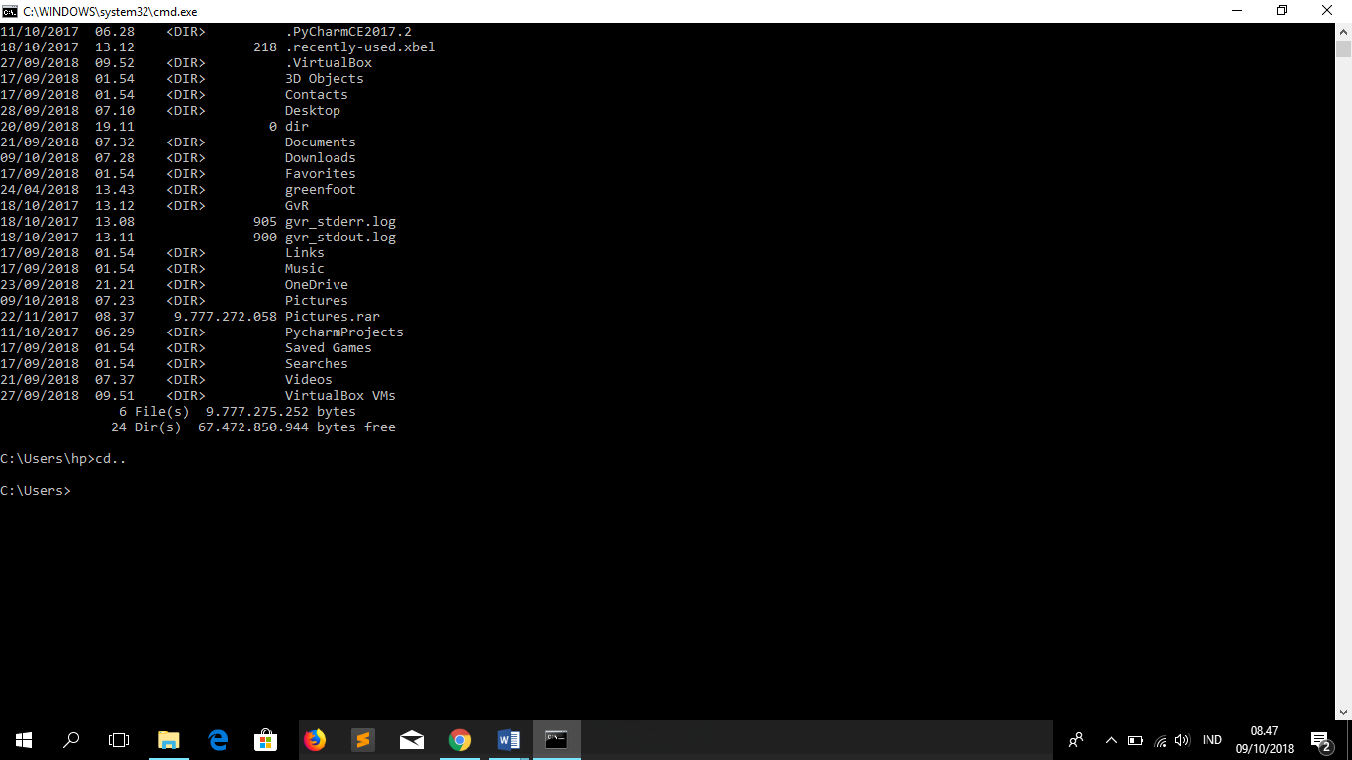

1. Buka windows explorer kemudian masuk ke C:\files\baru. Arahkan kursor pada daerah kosong kemudian “klik kanan – new – ms word document . Beri ama dengan “pindah.docx”
2. Arahkan kursor pada daerah yang kosong lagi kemudian “klik kanan – new text document. Beri nama pindah.txt

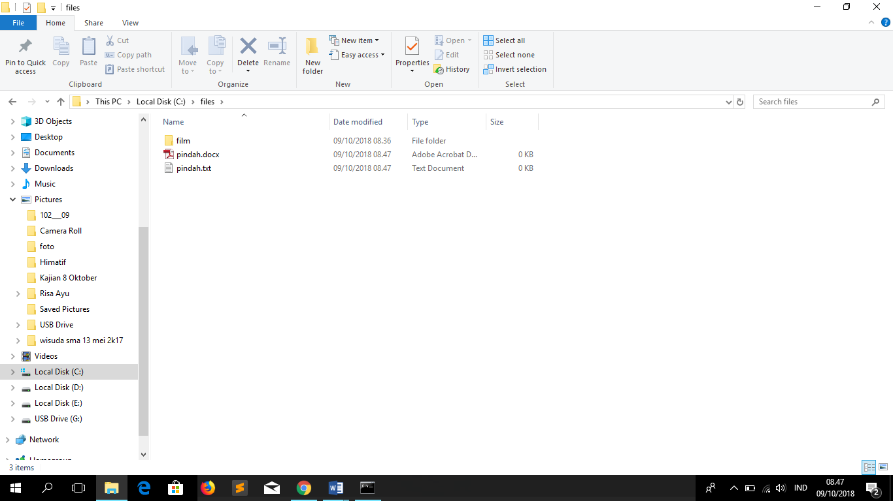

1. Kembali ke command prompt
2. Ketik perintah “move c:\files\baru\pindah.docx c:/files2 untuk memindah file pindah.docx ke folder files2

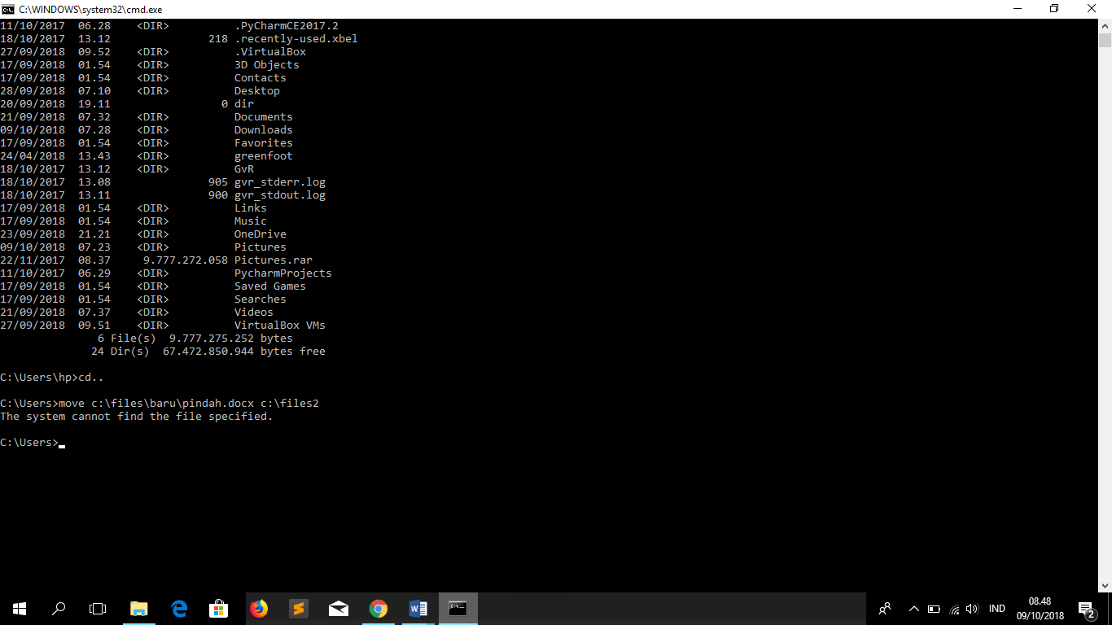

1. Ketik perintah “move c:\files\baru\pindah.txt c:\files2 untuk memindahkan file pindah.txt ke folder files2

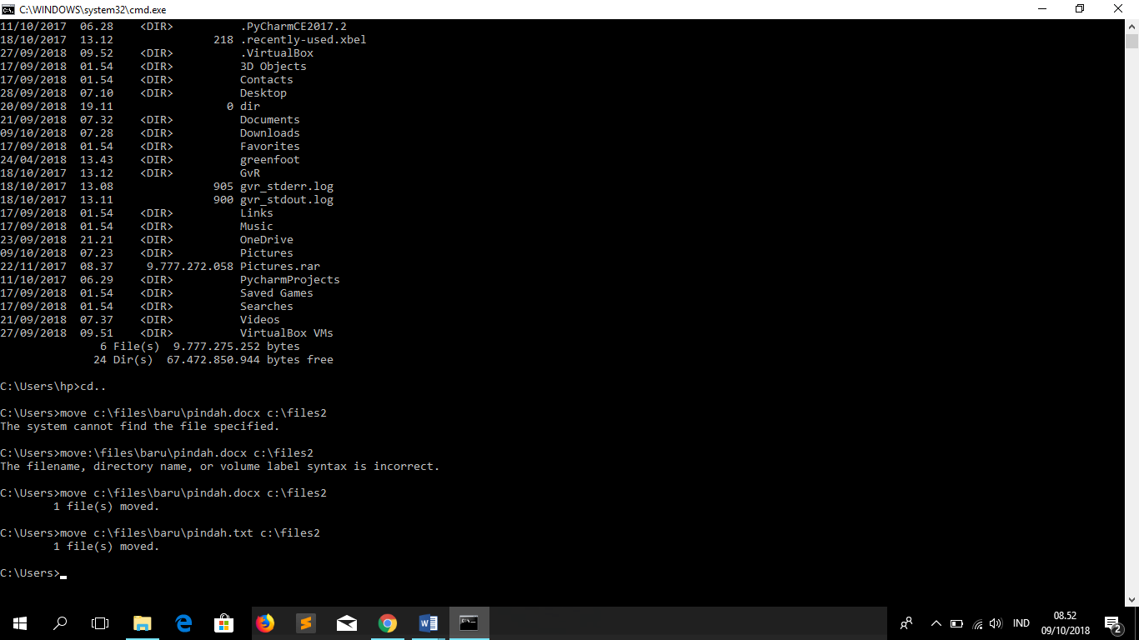

1. Ketik cd files2

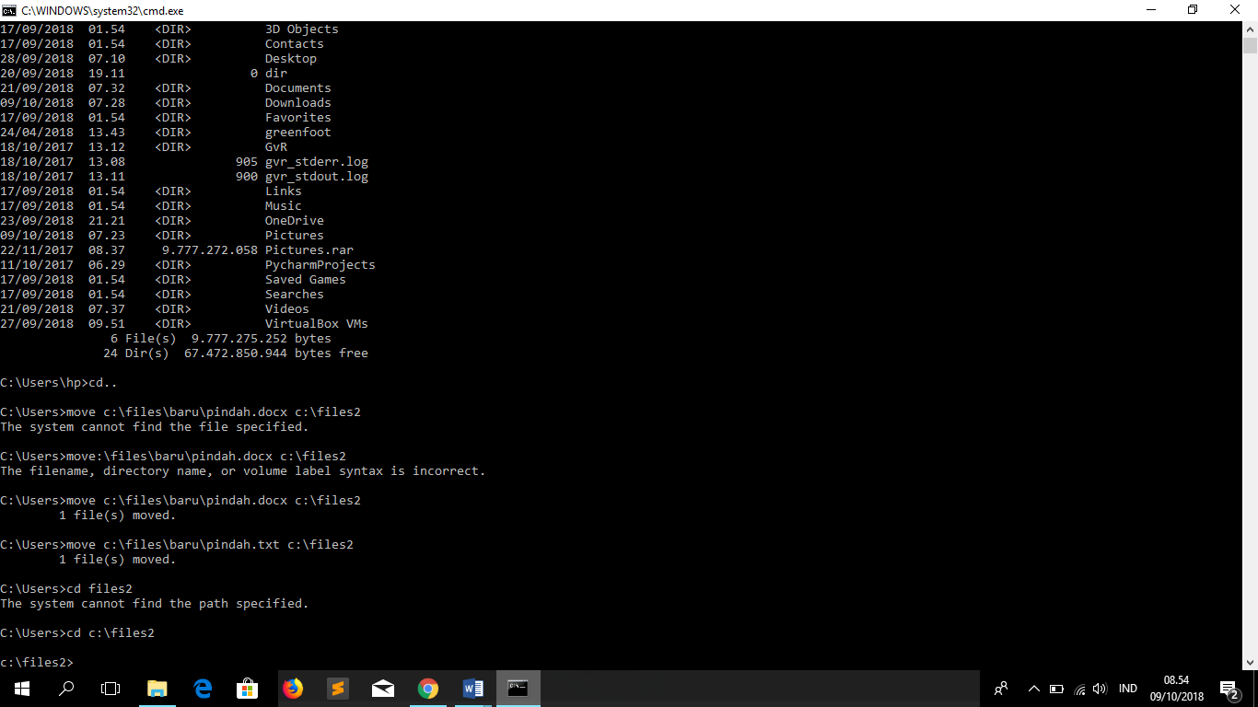

1. Ketik dir

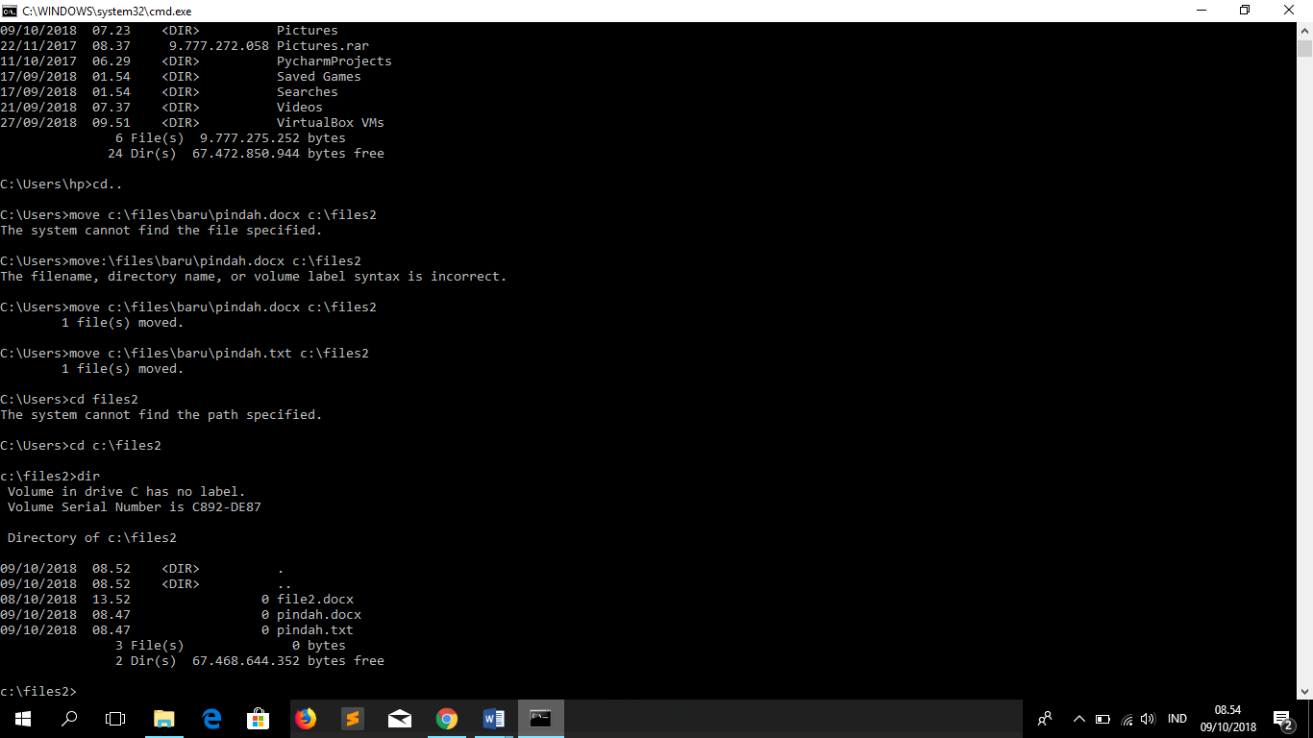

1. Sekarang buka windows explorer untuk melihat hasilnya

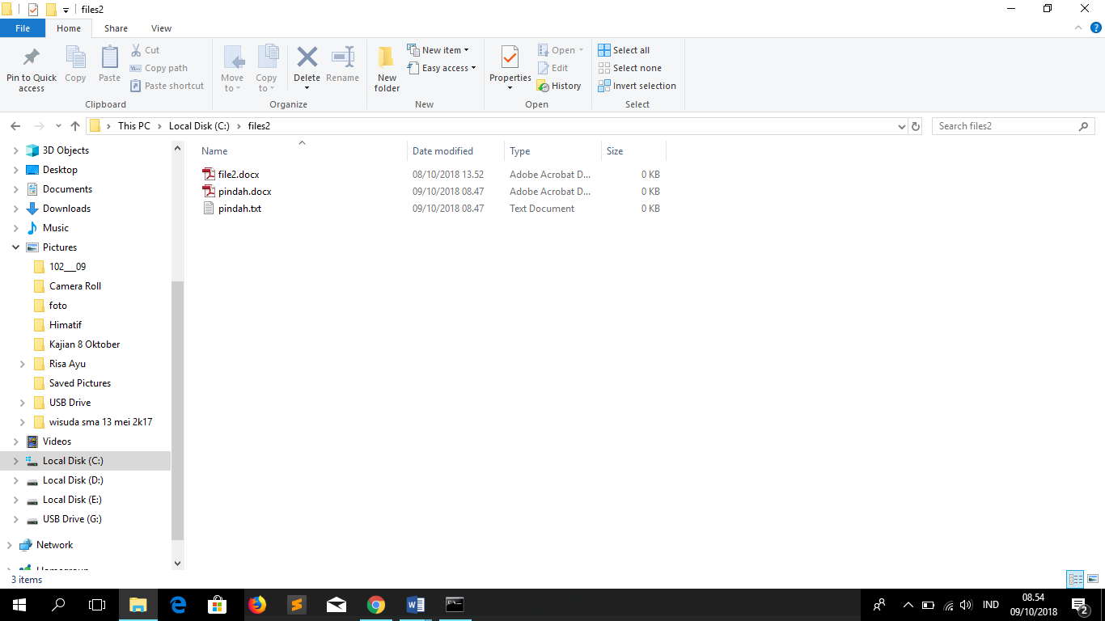

1. Kembali ke command prompt
2. Ketik “cd..”
3. Ketik “tree c:\files”

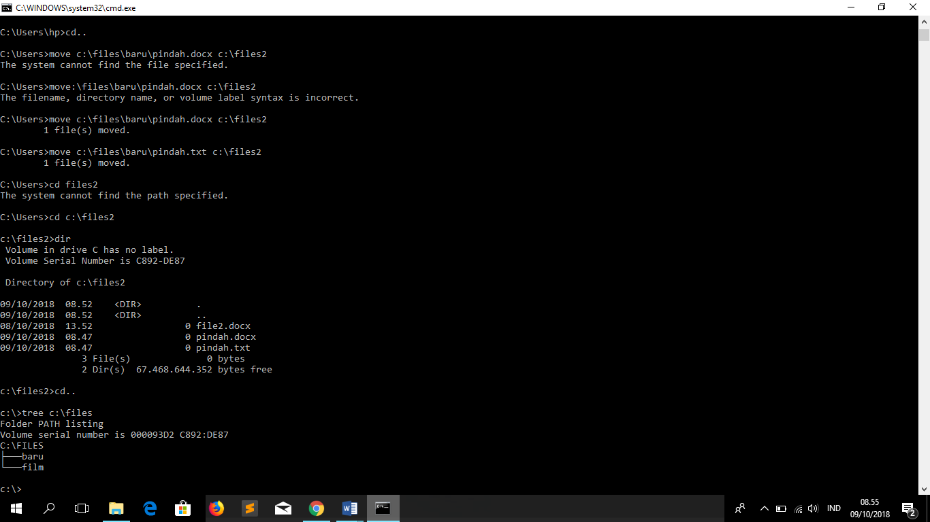

1. Ketik “tree c:\windows”

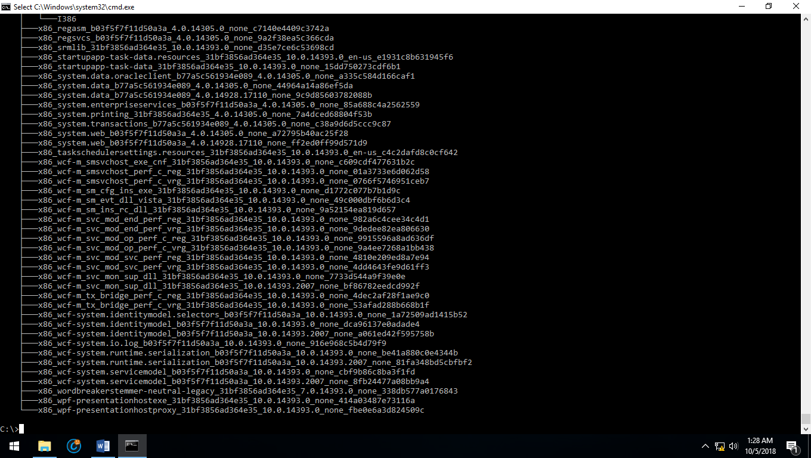

TUGAS!

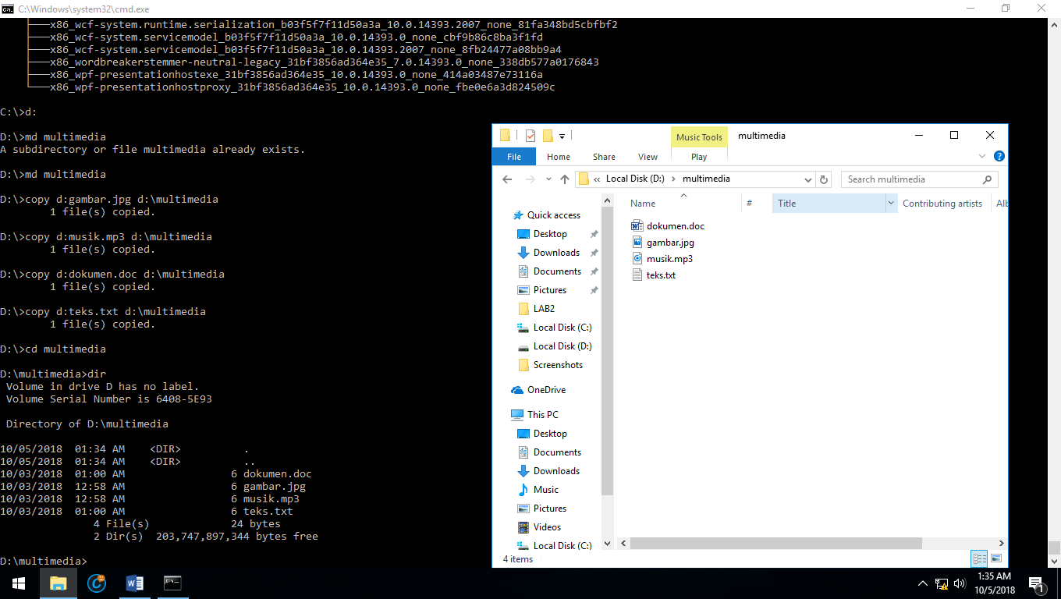

Buka windows explorer kemudian membuat file musik.mp3, gambar.jpg, document.doc, teks.txt ke folder multimedia

Ketik “d:” untuk membuat folder di drive D

Ketik “md multimedia”

Ketik copy d:gambar.jpg d:\multimedia

Ketik copy d:musik.mp3 d:\multimedia

Ketik copy d:documment.doc d:\multimedia

Ketik copy d:teks.txt d:\multimedia

Ketik cd multimedia

Ketik dir